Εργαστηριακή Άσκηση 2022/23

Διάχυτος Υπολογισμός

Δούρου Βασιλική-Ευαγγελία

* ΑΜ : 1072633
* Έτος : 4o

Μπαλάφας Δημήτριος

* ΑΜ : 1072499
* Έτος : 4o

**1.Εισαγωγή**

Το web application που δημιουργήθηκε ονομάζεται **srooms** και υλοποιήθηκε με τη γλώσσα JavaScript. Για το backend χρησιμοποιήθηκε κυρίως η πλατφόρμα Thingsboard, καθώς και php. Το frontend υλοποιήθηκε με HTML5 και CSS, ενώ για τη χρήση των απαραίτητων REST APIs αξιοποιήθηκε η πλατφόρμα SwaggerUI. Επιπλέον, για την αναγνώριση των QR codes κάθε αισθητήρα χρησιμοποιήθηκε η βιβλιοθήκη Zebra Crossing (ZXing), ενώ για την αναγνώριση των χειρονομιών του χρήστη η βιβλιοθήκη MediaPipe. Τέλος, έγινε χρήση του MySQL Workbench για τη δημιουργία βάσης, η οποία περιέχει χρήσιμες πληροφορίες για έναν από τους αισθητήρες.

Για τη συνεργασία της ομάδας, έγινε χρήση του GitHub, όπου αποθηκεύονταν κάθε αρχείο σχετικό με την εργασία σε ιδιωτικό repository.

Το web application αποτελείται από 6 οθόνες. Μία από αυτές αφορά τη σύνδεση του χρήστη και οι υπόλοιπες 5 τη λειτουργικότητα της εφαρμογής για την αλλαγή των τιμών των διάφορων αισθητήρων. Οι οθόνες είναι οι εξής:

* Login
* Homepage
* Light
* A/C
* Speakers
* Playlist

Δημιουργήθηκαν 3 διαφορετικές κατηγορίες αισθητήρων : φώτα, air condition και ηχεία. Για κάθε αισθητήρα έχουν υλοποιηθεί δύο οθόνες, καθώς υπάρχουν δύο διαφορετικές κατηγορίες χρηστών : οι Tenants και οι Customers. Αν ο χρήστης συνδεθεί ως Tenant, έχει δικαίωμα να δει περισσότερες πληροφορίες και να ελέγξει την κατάσταση περισσότερων παραμέτρων για κάθε αισθητήρα απ’ ότι ο Customer.

**2.Περιγραφή Οθονών**

Οι τελικές οθόνες που υλοποιήθηκαν βασίστηκαν στα παρακάτω mockups που δημιουργήθηκαν στην ιστοσελίδα σχεδιασμού Figma.

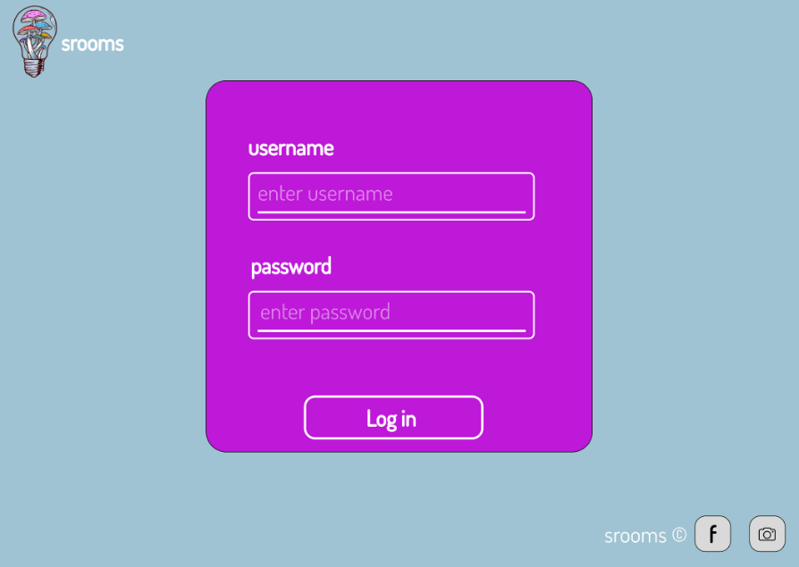

Εικόνα : Οθόνη Login

Ο χρήστης συμπληρώνει το username και το password του και πατάει το κουμπί Log In για να συνδεθεί στο web app. Τα επιτρεπτά usernames και passwords δημιουργήθηκαν μέσω του Thingsboard. Σε περίπτωση που ο χρήστης εισάγει μη επιτρεπτό συνδυασμό, η ιστοσελίδα του απαγορεύει τη πρόσβαση μέχρι να εισαχθεί σωστός συνδυασμός διαπιστευτηρίων. Τέλος, ο system administrator δεν έχει δικαίωμα κλήσης ορισμένων APIs που είναι απαραίτητα για τη λήψη και τη τροποποίηση της κατάστασης των αισθητήρων, οπότε σε περίπτωση που προσπαθήσει να κάνει log in στην υπηρεσία, θα εμφανιστεί κατάλληλο μήνυμα απόρριψης.

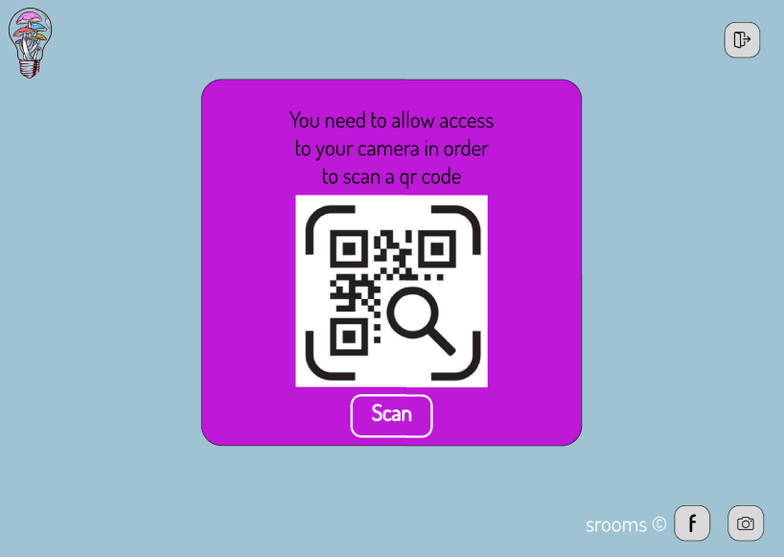

Εικόνα : Οθόνη Homepage

Ο χρήστης, αφού συνδεθεί στην ιστοσελίδα μπορεί να πατήσει το κουμπί Scan για να σαρώσει τον κωδικό QR μίας συσκευής. Η κάμερα θα εμφανιστεί στη θέση του εικονιδίου QR που φαίνεται κάτω από τις οδηγίες. Σε περίπτωση που η κάμερα αναγνωρίσει έγκυρο κωδικό QR που ανήκει σε υπάρχουσα συσκευή στο Thingsboard, ο χρήστης θα μεταφερθεί στη κατάλληλη σελίδα ανάλογα με το είδος συσκευής και τα δικαιώματα του. Σε αντίθετη περίπτωση, εμφανίζεται κατάλληλο μήνυμα. Τέλος, ο χρήστης μπορεί να αποσυνδεθεί από το λογαριασμό του πατώντας το κουμπί που βρίσκεται στο ανώτερο μέρος της οθόνης στα δεξιά.

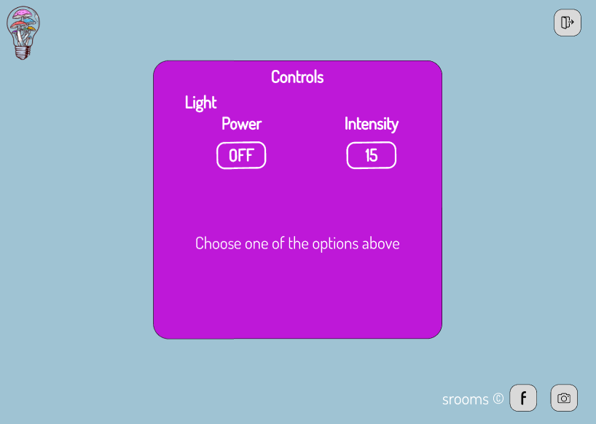

Εικόνα 3: Οθόνη Light

Στη περίπτωση που έχει συνδεθεί ως Tenant, ο χρήστης, αφού σαρώσει τον κωδικό QR για τη λάμπα ανακατευθύνεται στην εικονιζόμενη σελίδα. Πατώντας κάποιο από τα κουμπιά θα ενεργοποιήσει τη κάμερα (η οποία εμφανίζεται κάτω από τα κουμπιά), όπου θα μπορεί μέσω της βιβλιοθήκης MediaPipe να ελέγξει την αντίστοιχη παράμετρο με συγκεκριμένη χειρονομία. Αν πατήσει το κουμπί Power θα μπορεί να ελέγξει αν η λάμπα είναι αναμμένη ή σβησμένη, ενώ με το κουμπί Intensity θα μπορεί να ελέγξει τη φωτεινότητα.

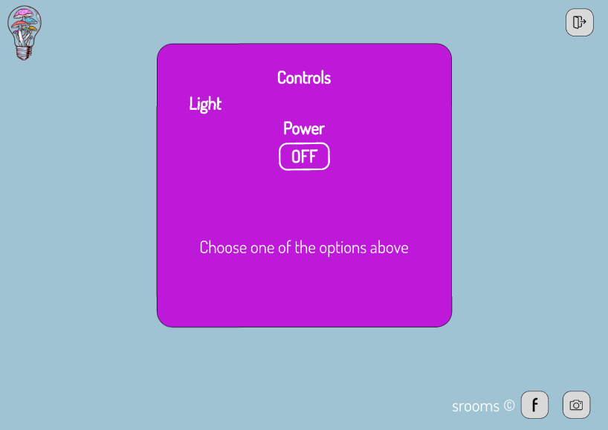

Εικόνα 4: Οθόνη Light Customer

Στη περίπτωση που έχει συνδεθεί ως Customer, ο χρήστης, αφού σαρώσει τον κωδικό QR για τη λάμπα ανακατευθύνεται στην εικονιζόμενη σελίδα. Πατώντας το κουμπί Power θα μπορεί να ελέγξει αν η λάμπα είναι αναμμένη ή σβησμένη.

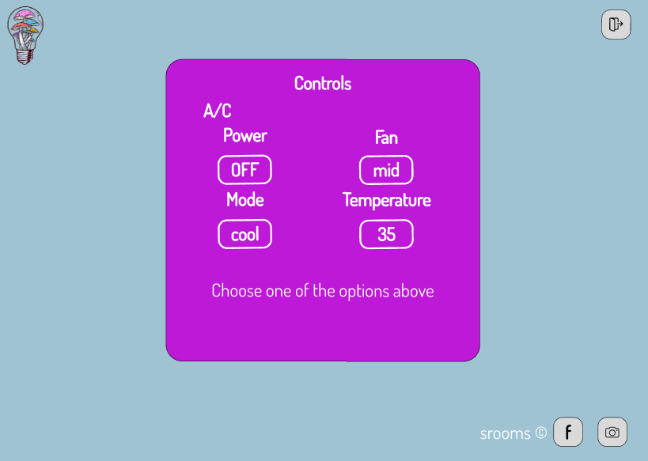

Εικόνα : Οθόνη A/C

Στη περίπτωση που έχει συνδεθεί ως Tenant, ο χρήστης, αφού σαρώσει τον κωδικό QR για το Air Condition ανακατευθύνεται στην εικονιζόμενη σελίδα. Αν πατήσει το κουμπί Power θα μπορεί να ελέγξει αν το air condition είναι αναμμένο ή σβησμένο. Τα κουμπιά Fan και Mode ελέγχουν την ταχύτητα του ανεμιστήρα (low, mid, high) και τη λειτουργία της συσκευής (dry, heat, cool) αντίστοιχα. Τέλος, το κουμπί Temperature ελέγχει τη θερμοκρασία.

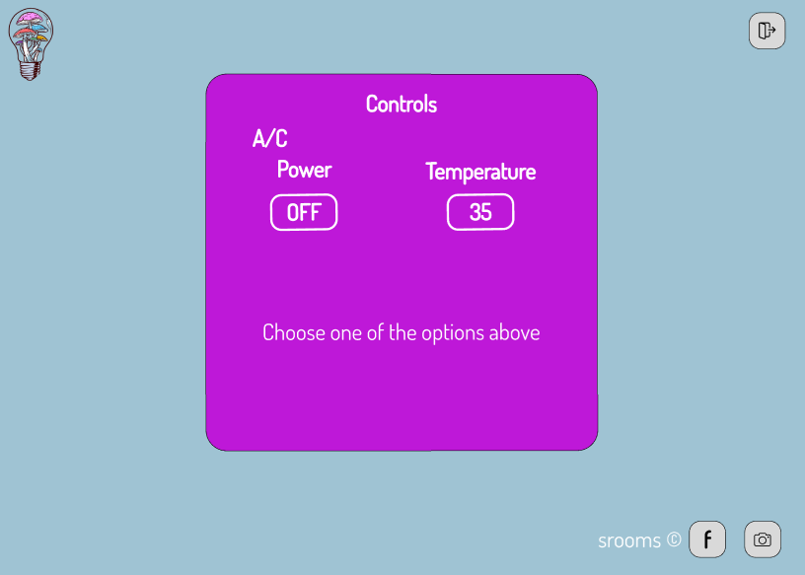

Εικόνα : Οθόνη A/C Customer

Στη περίπτωση που έχει συνδεθεί ως Customer, ο χρήστης, αφού σαρώσει τον κωδικό QR για το Air Condition ανακατευθύνεται στην εικονιζόμενη σελίδα. Σε αυτή τη περίπτωση μπορεί να ελέγξει μόνο τα κουμπιά Power και Temperature.

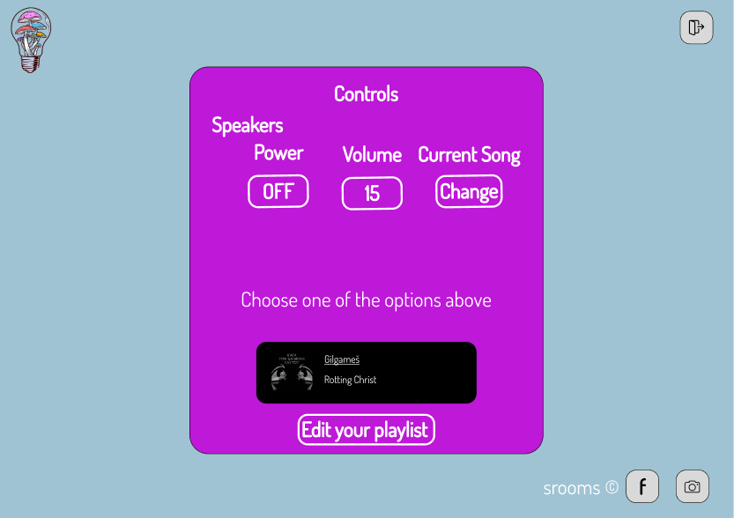

Εικόνα : Οθόνη Speakers

Στη περίπτωση που έχει συνδεθεί ως Tenant, ο χρήστης, αφού σαρώσει τον κωδικό QR για τα ηχεία ανακατευθύνεται στην εικονιζόμενη σελίδα. Αν πατήσει το κουμπί Power θα μπορεί να ελέγξει αν τα ηχεία είναι ανοιχτά ή κλειστά, ενώ με το κουμπί Volume θα μπορεί να ελέγξει την ένταση. Επίσης, δίνεται στο χρήστη δυνατότητα να επεξεργαστεί τη playlist πατώντας το κουμπί Edit your playlist. Τέλος με το κουμπί Current Song μπορεί να αλλάξει το τρέχον κομμάτι που παίζει στα ηχεία (απεικονίζεται στο κάτω μέρος του παραθύρου, καθώς και το όνομα του τραγουδιού μαζί με τον καλλιτέχνη).

Εικόνα : Οθόνη Speakers Customer

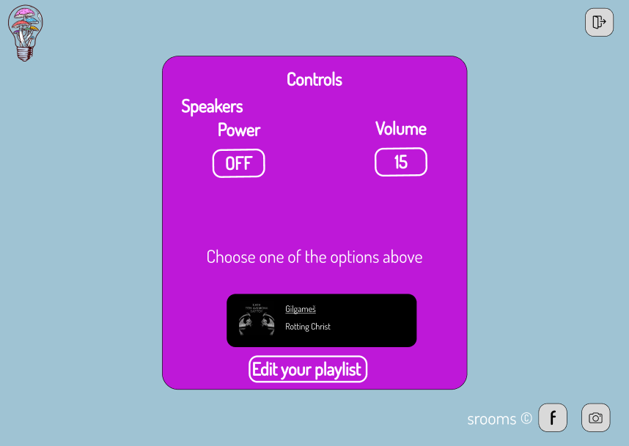

Στη περίπτωση που έχει συνδεθεί ως Customer, ο χρήστης, αφού σαρώσει τον κωδικό QR για τα ηχεία ανακατευθύνεται στην εικονιζόμενη σελίδα. Αν πατήσει το κουμπί Power θα μπορεί να ελέγξει αν τα ηχεία είναι ανοιχτά ή κλειστά, ενώ με το κουμπί Volume θα μπορεί να ελέγξει την ένταση. Τέλος, δίνεται στο χρήστη δυνατότητα να επεξεργαστεί τη playlist πατώντας το κουμπί Edit your playlist.

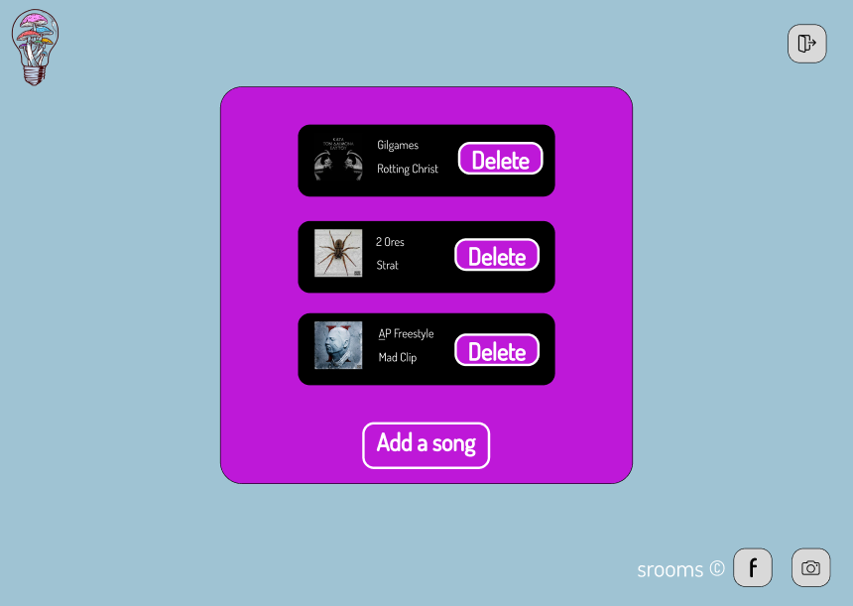

Εικόνα 9: Οθόνη Playlist

Στη περίπτωση που επιλέξει να επεξεργαστεί τη playlist, ο χρήστης μπορεί να προσθέσει ή να αφαιρέσει ένα τραγούδι της επιλογής του.

**3.Αρχιτεκτονική Εφαρμογής**

Το επίπεδο παρουσίασης υλοποιείται με τη χρήση σελίδων HTML, οι οποίες εκτελούνται στον υπολογιστή του χρήστη. Αυτές επικοινωνούν μέσω JavaScript -με κλήσεις των κατάλληλων APIs- με τον server του Thingsboard, για την ανάκτηση και τη μεταβολή των τιμών των διαθέσιμων αισθητήρων. Επιπλέον, η επικοινωνία με τη βάση δεδομένων πραγματοποιείται μέσω JavaScript και PHP. Επίσης, η αναγνώριση των QR κωδικών γίνεται μέσω της βιβλιοθήκης ZXing και η μεταφορά του χρήστη σε συγκεκριμένη σελίδα HTML με βάση τον κωδικό που αναγνωρίστηκε πραγματοποιείται μέσω JavaScript. Τέλος, η αναγνώριση χειρονομιών γίνεται με τη χρήση της βιβλιοθήκης MediaPipe, ενώ η διαχείριση τους πραγματοποιείται μέσω JavaScript.

**4.Σχεδιαστικές Επιλογές**

Μερικές σχεδιαστικές επιλογές βασίστηκαν στις λύσεις σε πιθανά προβλήματα που μπορεί να προκύψουν κατά τη λειτουργία της εφαρμογής.

* Διαχείριση μη-διαθεσιμότητας δικτύου: Στη περίπτωση που δεν είναι διαθέσιμος ο server του Thingsboard, το σύστημα επιστρέφει το χρήστη στη σελίδα σύνδεσης.
* Διαχείριση expired token: Στη περίπτωση που έχει κάνει expire το token κατά τη διάρκεια ενός POST ή GET request, λαμβάνεται νέο token και καλείται ξανά το request.
* Διαχείριση ποσοστού αναγνώρισης χειρονομίας: Ανεξάρτητα από το ποσοστό αναγνώρισης, μόλις εντοπισθεί μία έγκυρη χειρονομία, μεταβάλλεται κατάλληλα η κατάσταση της συσκευής.
* Διαχείριση μη-έγκυρου QR code: Στη περίπτωση που αναγνωρισθεί ένα QR code που δεν αντιστοιχεί σε κάποια συσκευή του χώρου, εμφανίζεται κατάλληλο μήνυμα στο χρήστη.
* Διαχείριση μη-έγκυρης σύνδεσης του χρήστη: Στη περίπτωση που ο χρήστης επιχειρήσει να εισέλθει στην εφαρμογή χωρίς να έχει επαληθευτεί με τη διαδικασία του log in, μεταφέρεται στην αρχική σελίδα σύνδεσης.
* Διαχείριση ταχύτητας αναγνώρισης χειρονομιών: Καθώς δειγματοληπτούνται διαρκώς οι χειρονομίες του χρήστη, οι αλλαγές στη κατάσταση των συσκευών σε ορισμένες περιπτώσεις πραγματοποιούνται με πολύ υψηλή συχνότητα. Συνεπώς, αυτό δυσχεραίνει την εμπειρία του χρήστη στην εφαρμογή. Η λύση στο παραπάνω πρόβλημα είναι η προσθήκη μεταβλητής, η οποία ελέγχεται ανά κάποια δευτερόλεπτα για το αν εντοπίστηκε έγκυρη χειρονομία. Αν εντοπιστεί έγκυρη χειρονομία, μεταβάλλει τη κατάσταση της συσκευής.

**5.Τελικός Σχεδιασμός Εφαρμογής**

5.1 API

Για τη χρήση των REST APIs που χρειάζονται, χρησιμοποιήθηκε η πλατφόρμα SwaggerUI. Τα URL των GET και POST request που αξιοποιήθηκαν για τη λειτουργικότητα της εφαρμογής είναι τα ακόλουθα:

* /api/auth/login : POST request για την επικύρωση του χρήστη και την απόκτηση του JWT token. Ως body παρέχονται τα username και password του χρήστη.
* /api/auth/user : GET request που χρησιμοποιείται για τη λήψη των στοιχείων του χρήστη, ο οποίος είναι συνδεδεμένος εκείνη τη στιγμή στην εφαρμογή. Σκοπός του request είναι η εξακρίβωση του authority του χρήστη.
* /api/plugins/telemetry/{entityType}/{entityId}/values/attributes{?keys} : GET request για λήψη της κατάστασης των συσκευών με βάση τη κατηγορία της οντότητας και το Id της.
* /api/plugins/telemetry/{deviceId}/{scope} : POST request για ανανέωση της κατάστασης μιας συσκευής με βάση το deviceId και το scope που επιλέγεται. Ως body παρέχονται τα καινούρια values για τα keys της συσκευής με το δοθέν deviceId.
* /api/device/info/{deviceId} : GET request για την λήψη των πληροφοριών μιας συσκευής με βάση το deviceId. Χρησιμοποιείται για τη λήψη του name και του type μιας συσκευής.
* /api/auth/logout : POST request για το log out και τον καθαρισμό του JWT token από τη πλευρά του client. Ως body παρέχονται τα username και password του χρήστη.

Σε κάθε request που πραγματοποιείται, ελέγχεται το status του response. Στη περίπτωση που ο κωδικός του status που επιστρέφεται είναι 401 (Unauthorized), λαμβάνεται εκ νέου ένα JWT token.

5.2 PHP

Για το backend, εκτός από τη πλατφόρμα Thingsboard, χρησιμοποιήθηκε και PHP. Συγκεκριμένα, δημιουργήθηκαν οκτώ αρχεία:

* logornot.php : Επιστρέφει μία μεταβλητή η τιμή της οποίας καθορίζεται από το αν ο χρήστης έχει πραγματοποιήσει τη διαδικασία του Log In. Καλείται από το αρχείο isloggedin.js.
* logout.php : Καταστρέφει τις μεταβλητές που έχουν αποθηκευτεί στο session και καλείται κατά την αποσύνδεση του χρήστη.
* tokens.php : Το αρχείο έχει πέντε χρήσεις: Α) Αποθηκεύει τα στοιχεία σχετικά με το χρήστη κατά το Log In (token, refresh token, id, authority, username, password). B) Επιστρέφει τα στοιχεία του χρήστη. Γ) Αποθηκεύει τον τύπο, το id και το όνομα της συσκευής, της οποίας το QR σάρωσε ο χρήστης. Δ) Επιστρέφει τα στοιχεία του χρήστη και της συσκευής, της οποίας έχει σαρωθεί το QR. Ε) Αποθηκεύει τα νέα token και refresh token σε περίπτωση που έχει λήξει το προηγούμενο token.
* songs.php : Tο αρχείο συνδέεται με τη βάση και επιστρέφει όλα τα αποθηκευμένα τραγούδια.
* uploadmp3file.php : Αποθηκεύει ένα αρχείο τύπου mp3 στο φάκελο songs.
* uploadimfile.php : Αποθηκεύει ένα αρχείο εικόνας στο φάκελο songs.
* addsong.php : Το αρχείο συνδέεται με τη βάση και αποθηκεύει τα στοιχεία ενός τραγουδιού στη βάση.
* deletesong.php : Το αρχείο συνδέεται με τη βάση και διαγράφει ένα τραγούδι με βάση το id του.

5.3 JavaScript

Τα αρχεία JavaScript που δημιουργήθηκαν είναι τα ακόλουθα :

* login.js : Περιέχει μία συνάρτηση που καλείται, κατά την υποβολή της φόρμας Log In στη σύνδεση του χρήστη. Λαμβάνει με POST request το token και το refresh token του χρήστη σε περίπτωση που είναι έγκυρα τα credentials του. Έπειτα, με μία μέθοδο GET λαμβάνει και αποθηκεύει το authority του χρήστη για να χρησιμοποιηθεί αργότερα, κατά τον έλεγχο των συσκευών.
* isloggedin.js : Περιέχει τη συνάρτηση logornot(), η οποία μεταφέρει τον χρήστη στη σελίδα Log In σε περίπτωση που δεν έχει συνδεθεί με κατάλληλο τρόπο στην εφαρμογή. Καλείται σε κάθε html αρχείο, εκτός από το login.html.
* backWC.js : Καλείται από το homepage.html και περιέχει μία συνάρτηση που καλείται onload η οποία αρχικοποιεί τον QR code reader. Μόλις αρχικοποιηθεί, καλείται η συνάρτηση decodeContiuously(codeReader, selectedDeviceId, token, rtoken, uid, uauth), η οποία σαρώνει το QR code. Σε περίπτωση που είναι έγκυρο, ελέγχει το είδος της συσκευής και βάσει το είδος του χρήστη και της συσκευής, τον μεταφέρει στην κατάλληλη σελίδα. Αντιθέτως, αν το QR code δεν είναι έγκυρο, εμφανίζει κατάλληλο μήνυμα.
* lightcontrols.js : Καλείται από τα αρχεία lightcontrols.html και lightcontrolsC.html και περιέχει μία συνάρτηση που καλείται onload. Αυτή, ανακτά με POST request τη κατάσταση της συσκευής, της οποίας το QR code έχει σαρωθεί και την εμφανίζει στον χρήστη. Σε περίπτωση που επιλεγεί κάποιο κουμπί, καλεί τη συνάρτηση enableCam(), η οποία ενεργοποιεί τη κάμερα και αρχικοποιεί την ανίχνευση κινήσεων. Αν ανιχνευθεί μία κίνηση, καλείται η συνάρτηση predictWebcam(), η οποία εντοπίζει το όνομα της κατηγορίας της χειρονομίας και καλεί τη συνάρτηση gMovement(categoryName, deviceId, token, user, pswrd). Αυτή, ανάλογα με τη χειρονομία και το κουμπί που έχει πατηθεί, αλλάζει την αντίστοιχη τιμή της συσκευής μέσω της συνάρτησης changeT(deviceId, token, key, value, ios, user, pswrd), η οποία αποστέλλει με POST request τα δεδομένα στο Thingsboard.
* accontrols.js : Καλείται από τα αρχεία accontrols.html και accontrolsC.html και περιέχει μία συνάρτηση που καλείται onload. Αυτή, ανακτά με POST request τη κατάσταση της συσκευής, της οποίας το QR code έχει σαρωθεί και την εμφανίζει στον χρήστη. Σε περίπτωση που επιλεγεί κάποιο κουμπί, καλεί τη συνάρτηση enableCam(), η οποία ενεργοποιεί τη κάμερα και αρχικοποιεί την ανίχνευση κινήσεων. Αν ανιχνευθεί μία κίνηση, καλείται η συνάρτηση predictWebcam(), η οποία εντοπίζει το όνομα της κατηγορίας της χειρονομίας και καλεί τη συνάρτηση gMovement(categoryName, deviceId, token, user, pswrd). Αυτή, ανάλογα με τη χειρονομία και το κουμπί που έχει πατηθεί, αλλάζει την αντίστοιχη τιμή της συσκευής μέσω της συνάρτησης changeT(deviceId, token, key, value, ios, user, pswrd), η οποία αποστέλλει με POST request τα δεδομένα στο Thingsboard.
* speakcontrols.js : Καλείται από τα αρχεία speakercontrols.html και speakercontrolsC.html και περιέχει μία συνάρτηση που καλείται onload. Αυτή, ανακτά με POST request τη κατάσταση της συσκευής, της οποίας το QR code έχει σαρωθεί και την εμφανίζει στον χρήστη. Σε περίπτωση που επιλεγεί κάποιο κουμπί, καλεί τη συνάρτηση enableCam(), η οποία ενεργοποιεί τη κάμερα και αρχικοποιεί την ανίχνευση κινήσεων. Αν ανιχνευθεί μία κίνηση, καλείται η συνάρτηση predictWebcam(), η οποία εντοπίζει το όνομα της κατηγορίας της χειρονομίας και καλεί τη συνάρτηση gMovement(categoryName, deviceId, token, user, pswrd). Αυτή, ανάλογα με τη χειρονομία και το κουμπί που έχει πατηθεί, αλλάζει την αντίστοιχη τιμή της συσκευής μέσω της συνάρτησης changeT(deviceId, token, key, value, ios, user, pswrd) ή της changeS(deviceId, token, key1, key2, key3, key4, value1, value2, value3, value4, user, pswrd),οι οποίες αποστέλλουν με POST request τα δεδομένα στο Thingsboard.
* logout.js : Περιέχει τη συνάρτηση logout(), η οποία στέλνει ένα POST request για το log out και τον καθαρισμό του JWT token από τη πλευρά του client και καλεί το αρχείο logout.php για τη καταστροφή του session.
* playlist.js : Περιέχει τη συνάρτηση allof(), η οποία εκτελείται onload και επιστρέφει δυναμικά όλα τα τραγούδια που υπάρχουν στη βάση. Επίσης, περιέχει τη συνάρτηση del(wp), η οποία διαγράφει από τη βάση ένα τραγούδι με βάση το id του.
* addsong.js : Περιέχει μία συνάρτηση, η οποία αποθηκεύει ένα mp3 αρχείο και ένα αρχείο εικόνας στο φάκελο songs και στη συνέχεια αποθηκεύει τις πληροφορίες του τραγουδιού στη βάση.

5.4 Τοπική Βάση Δεδομένων

Για την αποθήκευση των στοιχείων των τραγουδιών που χρησιμοποιούνται στην εφαρμογή, δημιουργήθηκε μία Βάση Δεδομένων σε MySQL. Αυτή, περιέχει έναν πίνακα με πέντε στήλες (id τραγουδιού, όνομα .mp3 αρχείου, όνομα τραγουδιού, όνομα καλλιτέχνη, φωτογραφία τραγουδιού), στον οποίο έχουν πραγματοποιηθεί τρία αρχικά insert. Επίσης, δίνεται η δυνατότητα στο χρήστη να αποθηκεύσει ή να διαγράψει τραγούδια της επιλογής του, αλλαγές οι οποίες μεταφέρονται και στη βάση με τα κατάλληλα insert και delete statements αντίστοιχα.

**6.Τεκμηρίωση Τελικής Εφαρμογής**

Παρακάτω απεικονίζονται τα αποτελέσματα ορισμένων δοκιμών λειτουργίας της εφαρμογής σε στιγμιότυπα μαζί με κομμάτι του κώδικα που αντιστοιχεί στο καθένα.

* Σύνδεση με λανθασμένα διαπιστευτήρια :

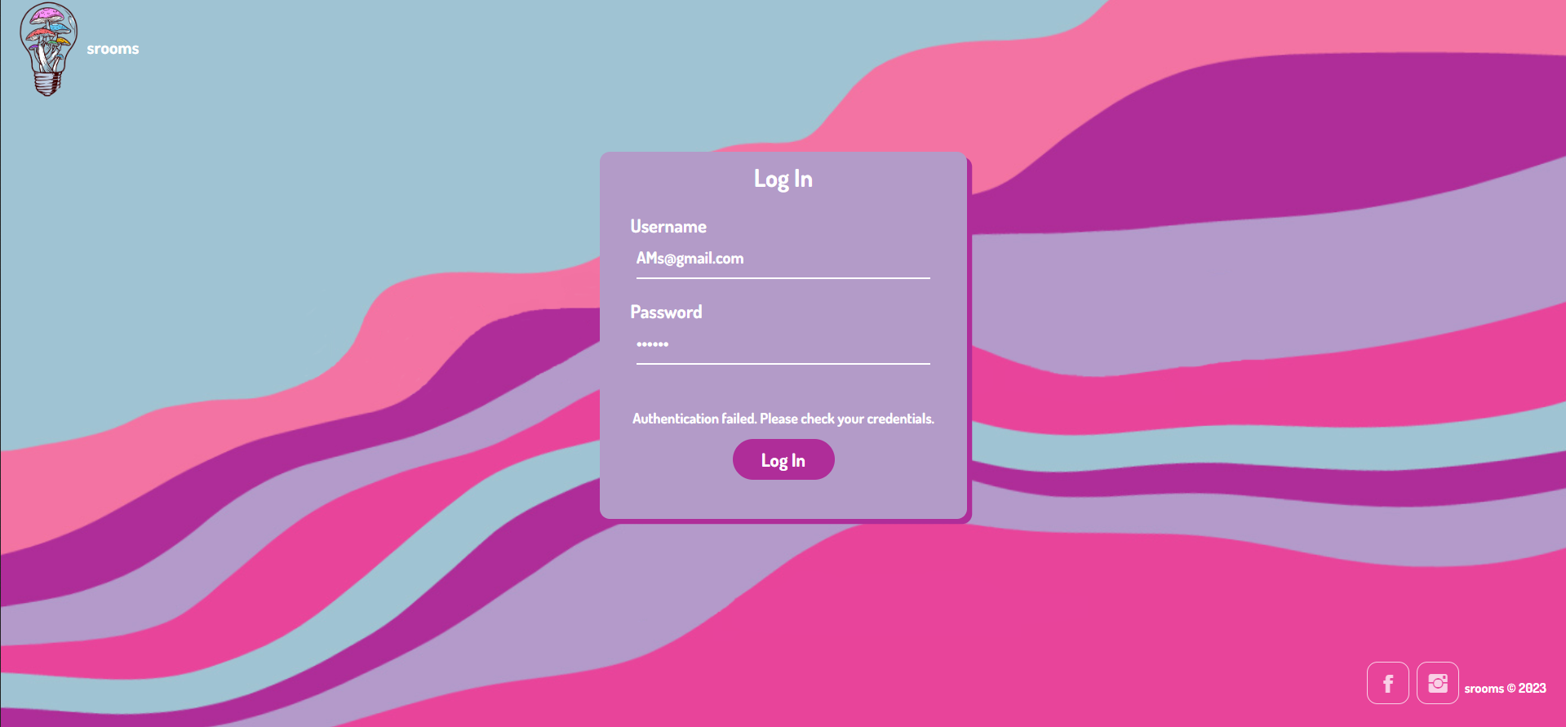

Κώδικας :

const response = await fetch('http://localhost:8080/api/auth/login', {method: 'POST', headers:{

'Content-Type': 'application/json',

'Accept':'application/json'

},

body:data

})

var obj = await response.json();

if(obj.hasOwnProperty('status')){

statusDiv.textContent="Authentication failed. Please check your credentials.";

}

* Σάρωση λανθασμένου κωδικού QR :

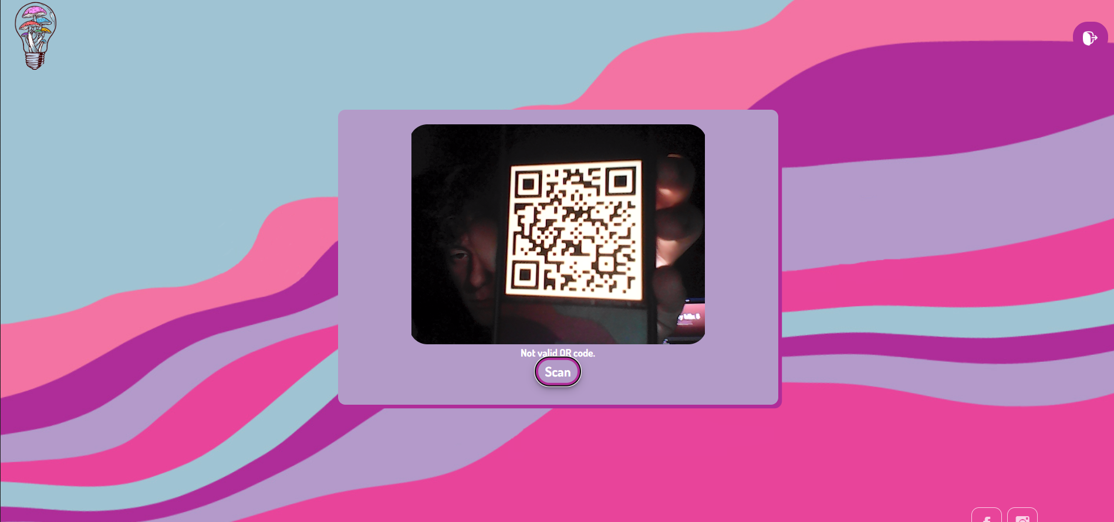

Κώδικας :

codeReader.decodeFromInputVideoDeviceContinuously(selectedDeviceId, 'video', async (result, err) => {

var statusDiv = document.getElementById('result');

if (err) {

if (err instanceof ZXing.NotFoundException) {

}

if (err instanceof ZXing.ChecksumException) {

statusDiv.textContent="Not valid QR code.";

}

if (err instanceof ZXing.FormatException) {

statusDiv.textContent='A code was found, but it was in a invalid format.';

}

}

})

* Έλεγχος A/C :

1. Άνοιγμα του A/C (Open Palm Gesture)

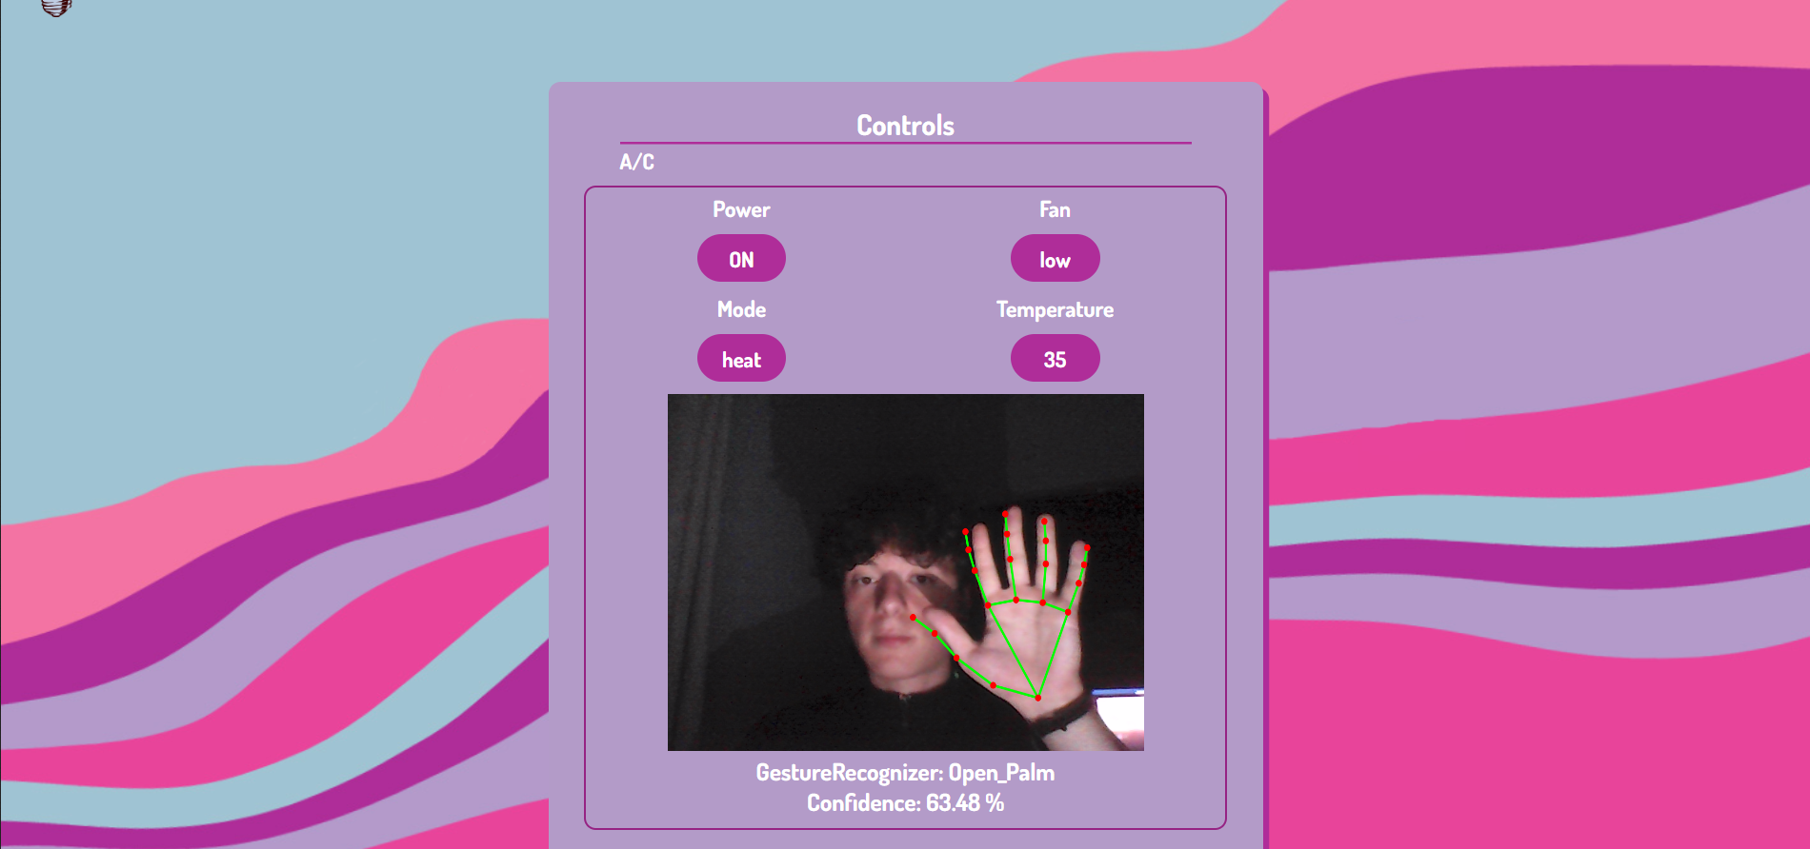

Κώδικας για αναγνώριση χειρονομίας και αλλαγής τιμής στην ιστοσελίδα :

if(categoryName=="Open_Palm"){

let promise = Promise.resolve(changeT(deviceId,token,'active','true',0,user,pswrd));

promise.then(function (val) {

if(val===true){

pH.innerHTML="ON";

}

});

}

Κώδικας για αλλαγή τιμής στο Thingsboard :

async function changeT(deviceId,token,key,value,ios,user,pswrd){

var data;

if(ios==0){

data="{\""+key+"\":\""+value+"\"}";

}

else{

data="{\""+key+"\":"+value+"}";

}

var url="http://localhost:8080/api/plugins/telemetry/"+deviceId+"/SERVER_SCOPE";

try{

const response = await fetch(url, {method: 'POST', headers:{

'Content-Type': 'application/json',

'Accept':'application/json',

'X-Authorization': 'Bearer '+ token

},body:data

})

if(response.status==200){

return true;

}

else if(response.status==401){

times++;

if(times==1){

webcamRunning = false;

getNewToken(user,pswrd);

changeT(deviceId,token,key,value,ios,user,pswrd);

}

else{

return false;

}

}

else{

return false;

}

}

catch (e){

const response5 = await fetch('./logout.php');

document.location.href = 'login.html';

}

}

1. Κλείσιμο του A/C (Closed Fist Gesture)

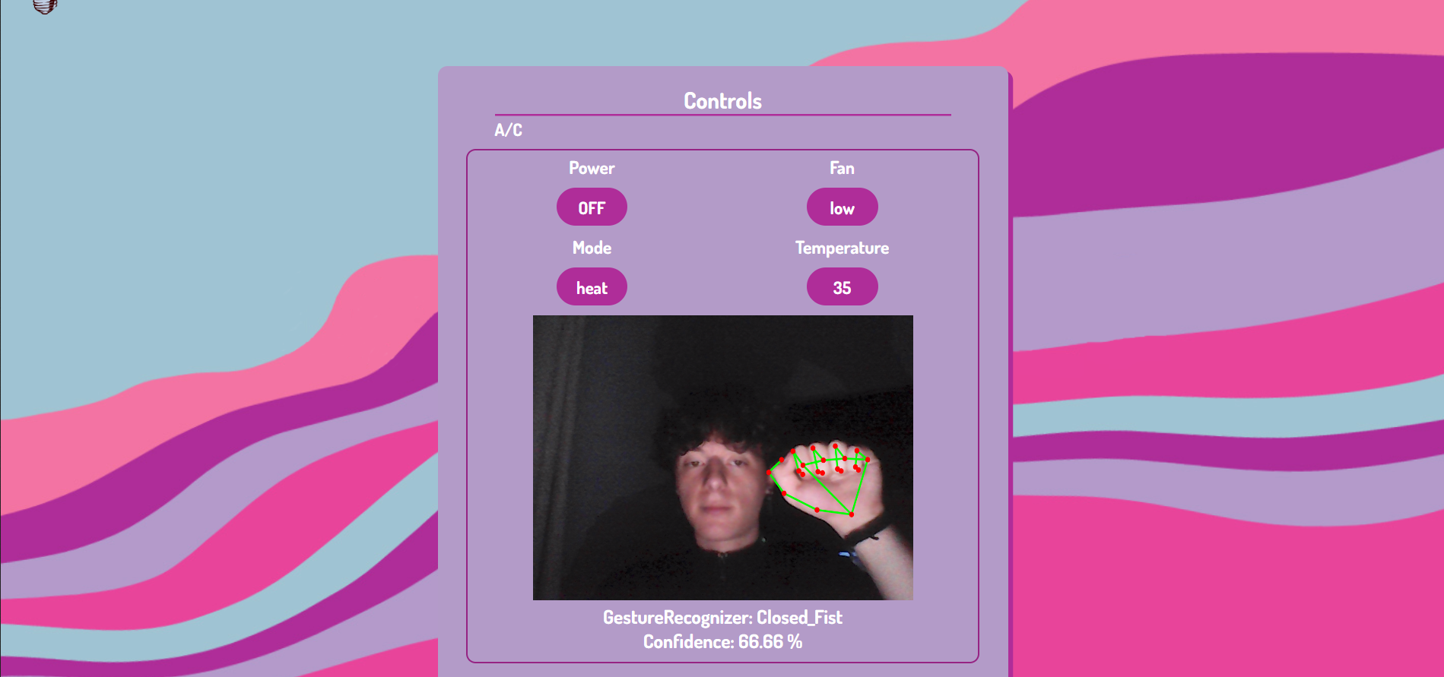

Κώδικας για αναγνώριση χειρονομίας και αλλαγής τιμής στην ιστοσελίδα :

if(categoryName=="Closed_Fist"){

let promise = Promise.resolve(changeT(deviceId,token,'active','false',0,user,pswrd));

promise.then(function (val) {

if(val===true){

pH.innerHTML="OFF";

}

});

}

Κώδικας για αλλαγή τιμής στο Thingsboard :

async function changeT(deviceId,token,key,value,ios,user,pswrd){

var data;

if(ios==0){

data="{\""+key+"\":\""+value+"\"}";

}

else{

data="{\""+key+"\":"+value+"}";

}

var url="http://localhost:8080/api/plugins/telemetry/"+deviceId+"/SERVER_SCOPE";

try{

const response = await fetch(url, {method: 'POST', headers:{

'Content-Type': 'application/json',

'Accept':'application/json',

'X-Authorization': 'Bearer '+ token

},body:data

})

if(response.status==200){

return true;

}

else if(response.status==401){

times++;

if(times==1){

webcamRunning = false;

getNewToken(user,pswrd);

changeT(deviceId,token,key,value,ios,user,pswrd);

}

else{

return false;

}

}

else{

return false;

}

}

catch (e){

const response5 = await fetch('./logout.php');

document.location.href = 'login.html';

}

}

1. Αύξηση θερμοκρασίας του A/C (Thumb Up Gesture)

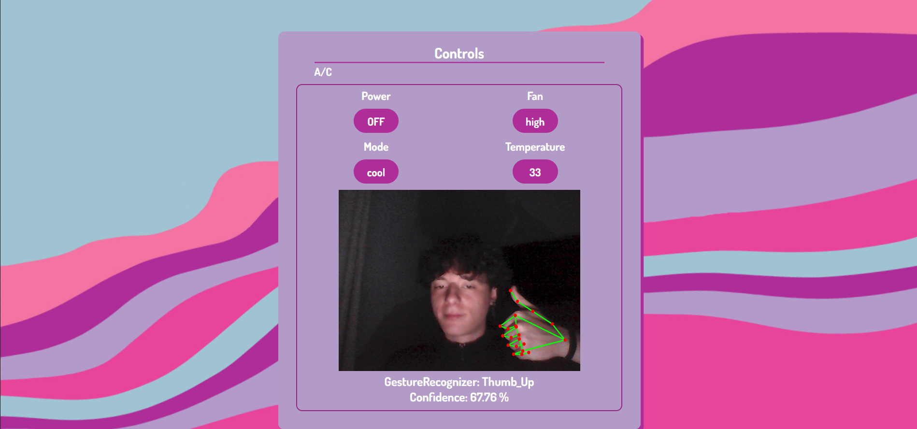

Κώδικας αναγνώρισης χειρονομίας και αλλαγής τιμής στην ιστοσελίδα :

if(categoryName=="Thumb_Up"){

tu=1;

}

setInterval(function() {

if(tu==1){

if(temp<35){

temp=temp+1;

let promise = Promise.resolve(changeT(did,token,'temperature',temp,1,user,pswrd));

promise.then(function (val){

if(val===true){

tH.innerHTML=temp.toString();

}

});

}

tu=0;

}

}, 500);

Κώδικας αλλαγής τιμής στο Thingsboard :

async function changeT(deviceId,token,key,value,ios,user,pswrd){

var data;

if(ios==0){

data="{\""+key+"\":\""+value+"\"}";

}

else{

data="{\""+key+"\":"+value+"}";

}

var url="http://localhost:8080/api/plugins/telemetry/"+deviceId+"/SERVER_SCOPE";

try{

const response = await fetch(url, {method: 'POST', headers:{

'Content-Type': 'application/json',

'Accept':'application/json',

'X-Authorization': 'Bearer '+ token

},body:data

})

if(response.status==200){

return true;

}

else if(response.status==401){

times++;

if(times==1){

webcamRunning = false;

getNewToken(user,pswrd);

changeT(deviceId,token,key,value,ios,user,pswrd);

}

else{

return false;

}

}

else{

return false;

}

}

catch (e){

const response5 = await fetch('./logout.php');

document.location.href = 'login.html';

}

}

1. Μείωση θερμοκρασίας του A/C (Thumb Down Gesture)

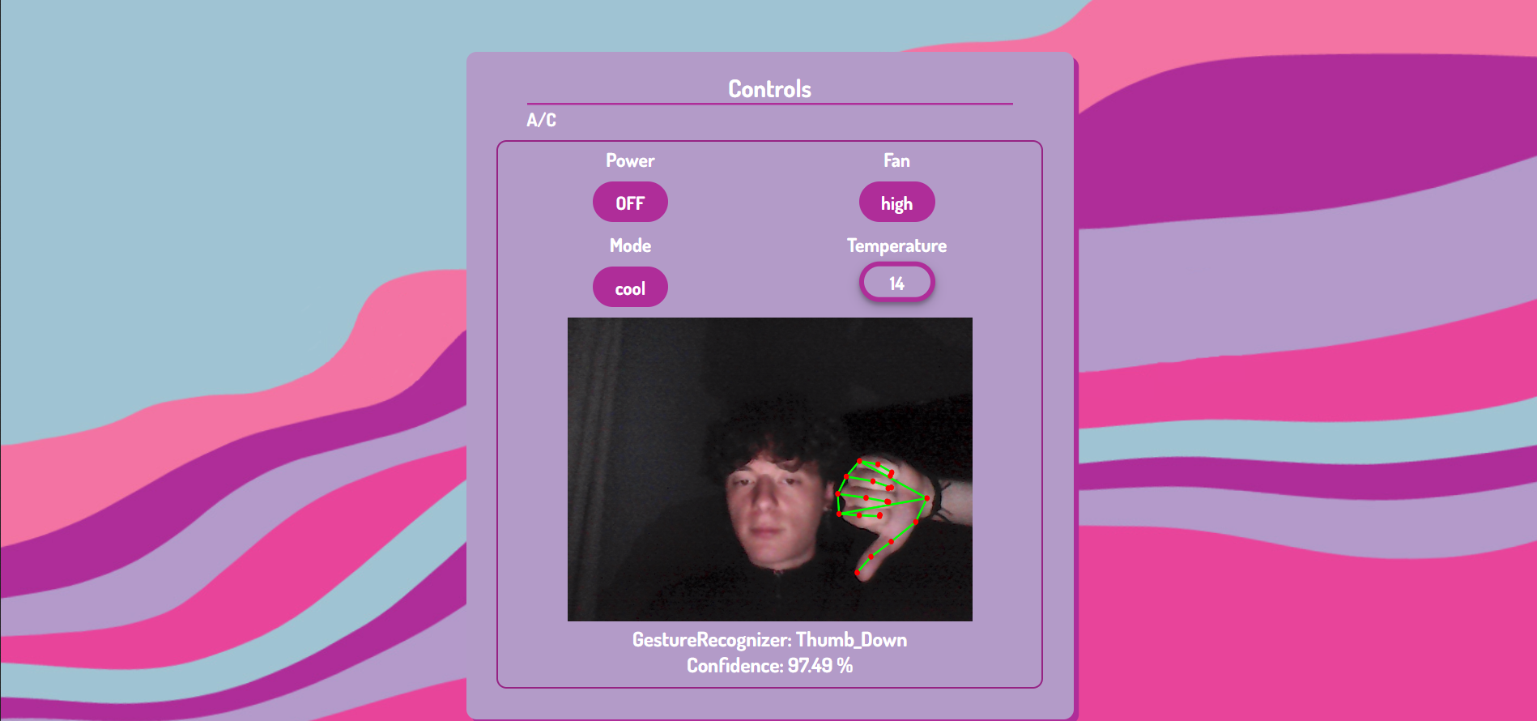

Κώδικας αναγνώρισης χειρονομίας και αλλαγής τιμής στην ιστοσελίδα :

if(categoryName=="Thumb_Down"){

td=1;

}

setInterval(function() {

if(td==1){

if(temp>14){

temp=temp-1;

let promise = Promise.resolve(changeT(did,token,'temperature',temp,1,user,pswrd));

promise.then(function (val){

if(val===true){

tH.innerHTML=temp.toString();

}

});

}

td=0;

}

}, 500);

Κώδικας αλλαγής τιμής στο Thingsboard :

async function changeT(deviceId,token,key,value,ios,user,pswrd){

var data;

if(ios==0){

data="{\""+key+"\":\""+value+"\"}";

}

else{

data="{\""+key+"\":"+value+"}";

}

var url="http://localhost:8080/api/plugins/telemetry/"+deviceId+"/SERVER_SCOPE";

try{

const response = await fetch(url, {method: 'POST', headers:{

'Content-Type': 'application/json',

'Accept':'application/json',

'X-Authorization': 'Bearer '+ token

},body:data

})

if(response.status==200){

return true;

}

else if(response.status==401){

times++;

if(times==1){

webcamRunning = false;

getNewToken(user,pswrd);

changeT(deviceId,token,key,value,ios,user,pswrd);

}

else{

return false;

}

}

else{

return false;

}

}

catch (e){

const response5 = await fetch('./logout.php');

document.location.href = 'login.html';

}

}

1. Αλλαγή του Fan του A/C (Victory Gesture)

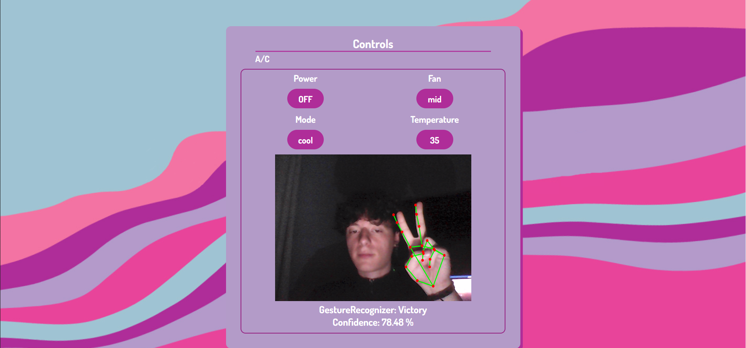

Κώδικας αναγνώρισης χειρονομίας και αλλαγής τιμής στην ιστοσελίδα :

if(categoryName=="Victory"){

fi=1;

}

setInterval(function() {

if(fi==1){

var t;

var index = flist.indexOf(fH.innerHTML);

if(flist.length>index+1){

t=flist[index+1];

}

else{

t=flist[0];

}

let promise = Promise.resolve(changeT(did,token,'fan',t,0,user,pswrd));

promise.then(function (val){

if(val===true){

fH.innerHTML=t;

}

});

}

fi=0;

}, 2000);

Κώδικας για αλλαγή τιμής στο Thingsboard :

async function changeT(deviceId,token,key,value,ios,user,pswrd){

var data;

if(ios==0){

data="{\""+key+"\":\""+value+"\"}";

}

else{

data="{\""+key+"\":"+value+"}";

}

var url="http://localhost:8080/api/plugins/telemetry/"+deviceId+"/SERVER_SCOPE";

try{

const response = await fetch(url, {method: 'POST', headers:{

'Content-Type': 'application/json',

'Accept':'application/json',

'X-Authorization': 'Bearer '+ token

},body:data

})

if(response.status==200){

return true;

}

else if(response.status==401){

times++;

if(times==1){

webcamRunning = false;

getNewToken(user,pswrd);

changeT(deviceId,token,key,value,ios,user,pswrd);

}

else{

return false;

}

}

else{

return false;

}

}

catch (e){

const response5 = await fetch('./logout.php');

document.location.href = 'login.html';

}

}

1. Αλλαγή του Mode του A/C (I Love You Gesture) :

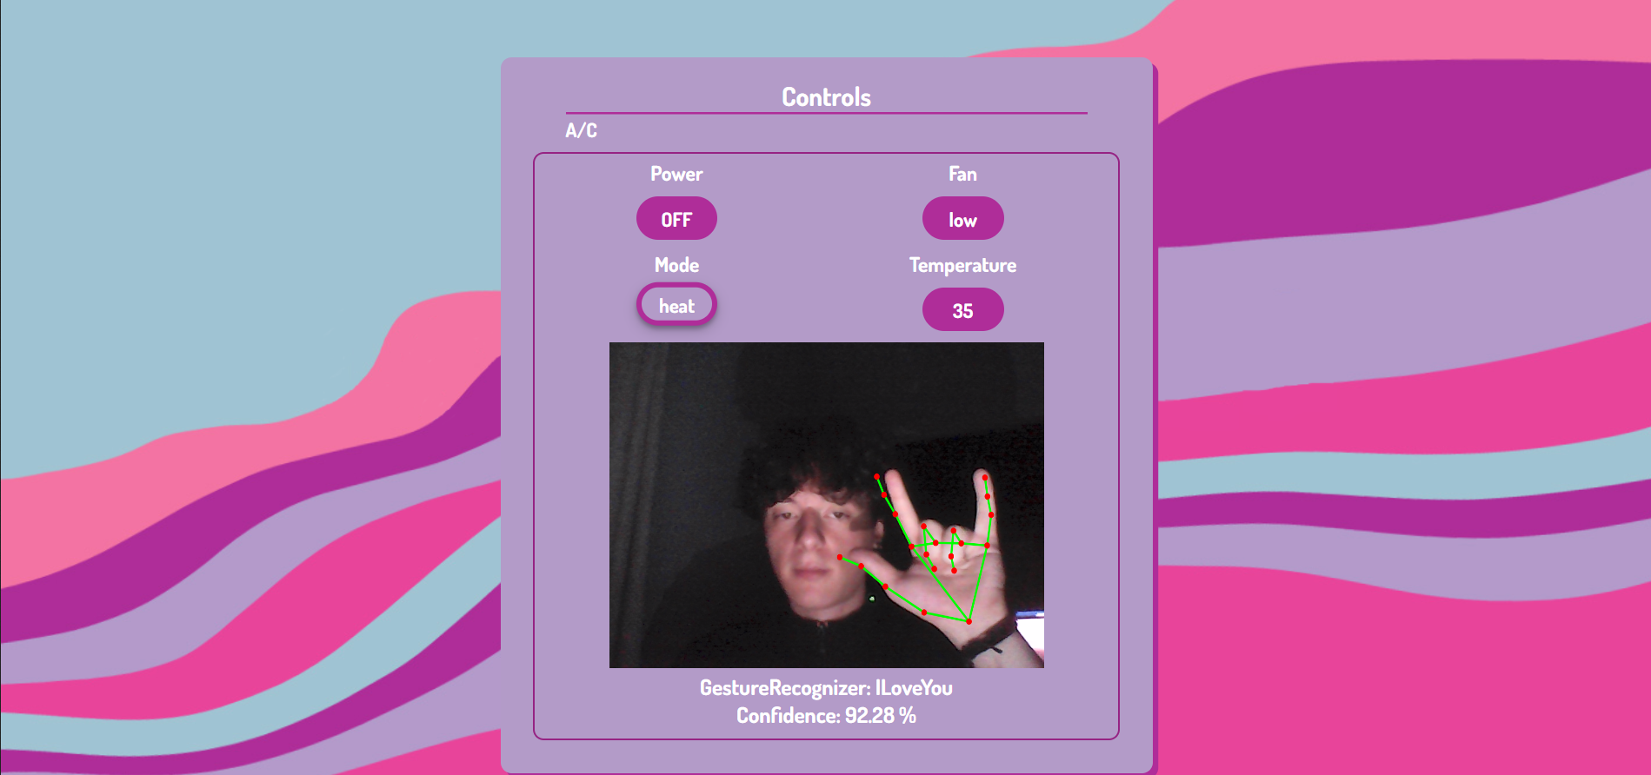

Κώδικας αναγνώρισης χειρονομίας και αλλαγής τιμής στην ιστοσελίδα :

if(categoryName=="ILoveYou"){

mi=1;

}

setInterval(function() {

if(mi==1){

var m;

var index = mlist.indexOf(mH.innerHTML);

if(mlist.length>index+1){

m=mlist[index+1];

}

else{

m=mlist[0];

}

let promise = Promise.resolve(changeT(did,token,'mode',m,0,user,pswrd));

promise.then(function (val){

if(val===true){

mH.innerHTML=m;

}

});

}

mi=0;

}, 2000);

Κώδικας για αλλαγή τιμής στο Thingsboard :

async function changeT(deviceId,token,key,value,ios,user,pswrd){

var data;

if(ios==0){

data="{\""+key+"\":\""+value+"\"}";

}

else{

data="{\""+key+"\":"+value+"}";

}

var url="http://localhost:8080/api/plugins/telemetry/"+deviceId+"/SERVER_SCOPE";

try{

const response = await fetch(url, {method: 'POST', headers:{

'Content-Type': 'application/json',

'Accept':'application/json',

'X-Authorization': 'Bearer '+ token

},body:data

})

if(response.status==200){

return true;

}

else if(response.status==401){

times++;

if(times==1){

webcamRunning = false;

getNewToken(user,pswrd);

changeT(deviceId,token,key,value,ios,user,pswrd);

}

else{

return false;

}

}

else{

return false;

}

}

catch (e){

const response5 = await fetch('./logout.php');

document.location.href = 'login.html';

}

}

* Έλεγχος Light :

1. Άνοιγμα του Light (Open Palm Gesture):

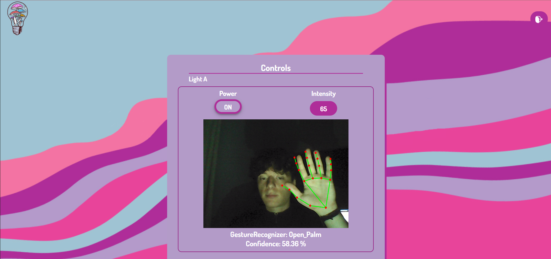

Κώδικας αναγνώρισης χειρονομίας και αλλαγής τιμής στην ιστοσελίδα :

if(categoryName=="Open_Palm"){

let promise = Promise.resolve(changeT(deviceId,token,'active','true',0,user,pswrd));

promise.then(function (val) {

if(val===true){

pH.innerHTML="ON";

}

});

}

Κώδικας αλλαγής τιμής στο Thingsboard :

async function changeT(deviceId,token,key,value,ios,user,pswrd){

var data;

if(ios==0){

data="{\""+key+"\":\""+value+"\"}";

}

else{

data="{\""+key+"\":"+value+"}";

}

var url="http://localhost:8080/api/plugins/telemetry/"+deviceId+"/SERVER_SCOPE";

try{

const response = await fetch(url, {method: 'POST', headers:{

'Content-Type': 'application/json',

'Accept':'application/json',

'X-Authorization': 'Bearer '+ token

},body:data

})

if(response.status==200){

return true;

}

else if(response.status==401){

times++;

if(times==1){

webcamRunning = false;

getNewToken(user,pswrd);

changeT(deviceId,token,key,value,ios,user,pswrd);

}

else{

return false;

}

}

else{

return false;

}

}

catch (e){

const response5 = await fetch('./logout.php');

document.location.href = 'login.html';

}

}

1. Κλείσιμο του Light (Closed Fist Gesture):

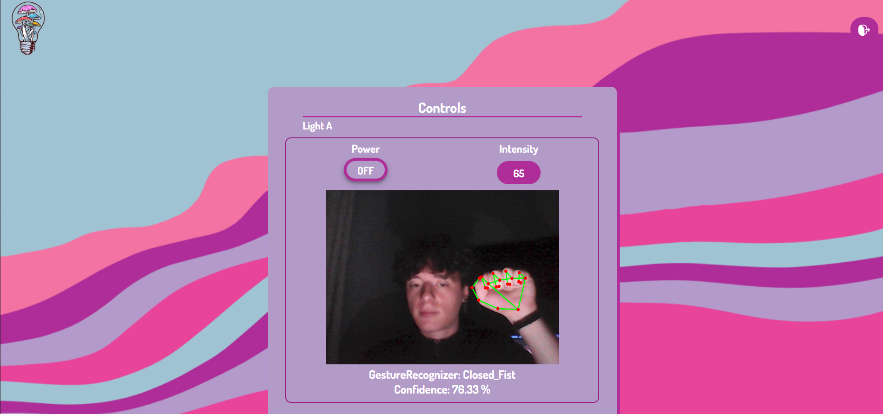

Κώδικας αναγνώρισης χειρονομίας και αλλαγής τιμής στην ιστοσελίδα :

if(categoryName=="Closed_Fist"){

let promise = Promise.resolve(changeT(deviceId,token,'active','false',0,user,pswrd));

promise.then(function (val) {

if(val===true){

pH.innerHTML="OFF";

}

});

}

Κώδικας για αλλαγή τιμής στο Thingsboard :

async function changeT(deviceId,token,key,value,ios,user,pswrd){

var data;

if(ios==0){

data="{\""+key+"\":\""+value+"\"}";

}

else{

data="{\""+key+"\":"+value+"}";

}

var url="http://localhost:8080/api/plugins/telemetry/"+deviceId+"/SERVER_SCOPE";

try{

const response = await fetch(url, {method: 'POST', headers:{

'Content-Type': 'application/json',

'Accept':'application/json',

'X-Authorization': 'Bearer '+ token

},body:data

})

if(response.status==200){

return true;

}

else if(response.status==401){

times++;

if(times==1){

webcamRunning = false;

getNewToken(user,pswrd);

changeT(deviceId,token,key,value,ios,user,pswrd);

}

else{

return false;

}

}

else{

return false;

}

}

catch (e){

const response5 = await fetch('./logout.php');

document.location.href = 'login.html';

}

}

1. Αύξηση της έντασης του Light (Thumb Up Gesture) :

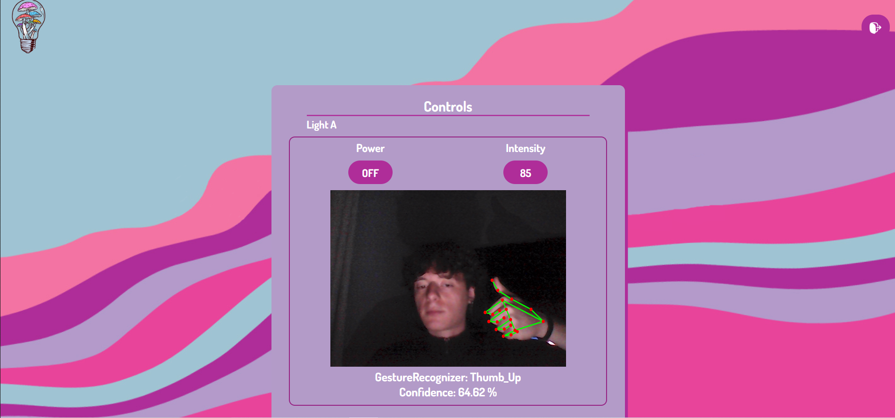

Κώδικας αναγνώρισης χειρονομίας και αλλαγής τιμής στην ιστοσελίδα :

if(categoryName=="Thumb_Up"){

tu=1;

}

setInterval(function() {

if(tu==1){

if(inten<100){

inten=inten+1;

let promise = Promise.resolve(changeT(did,token,'intensity',inten,1,user,pswrd));

promise.then(function (val){

if(val===true){

iH.innerHTML=inten.toString();

}

});

}

tu=0;

}

}, 500);

Κώδικας για αλλαγή τιμής στο Thingsboard :

async function changeT(deviceId,token,key,value,ios,user,pswrd){

var data;

if(ios==0){

data="{\""+key+"\":\""+value+"\"}";

}

else{

data="{\""+key+"\":"+value+"}";

}

var url="http://localhost:8080/api/plugins/telemetry/"+deviceId+"/SERVER_SCOPE";

try{

const response = await fetch(url, {method: 'POST', headers:{

'Content-Type': 'application/json',

'Accept':'application/json',

'X-Authorization': 'Bearer '+ token

},body:data

})

if(response.status==200){

return true;

}

else if(response.status==401){

times++;

if(times==1){

webcamRunning = false;

getNewToken(user,pswrd);

changeT(deviceId,token,key,value,ios,user,pswrd);

}

else{

return false;

}

}

else{

return false;

}

}

catch (e){

const response5 = await fetch('./logout.php');

document.location.href = 'login.html';

}

}

1. Μείωση της έντασης του Light (Thumb Down Gesture) :

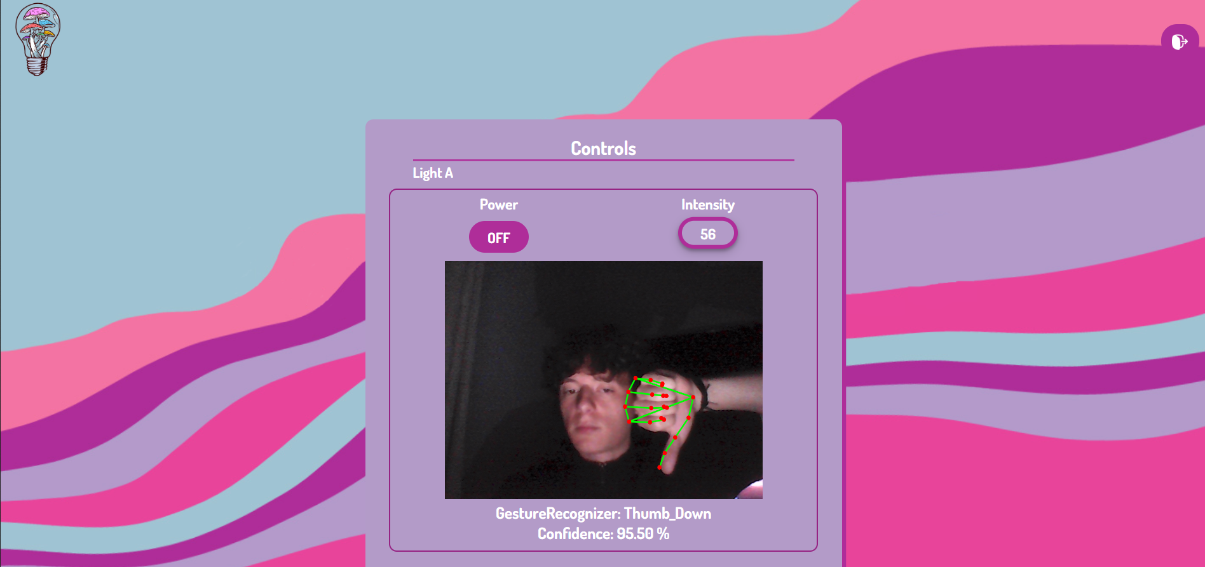

Κώδικας αναγνώρισης χειρονομίας και αλλαγής τιμής στην ιστοσελίδα :

if(categoryName=="Thumb_Down"){

td=1;

}

setInterval(function() {

if(td==1){

if(inten>0){

inten=inten-1;

let promise = Promise.resolve(changeT(did,token,'intensity',inten,1,user,pswrd));

promise.then(function (val){

if(val===true){

iH.innerHTML=inten.toString();

}

});

}

td=0;

}

}, 500);

Κώδικας για αλλαγή τιμής στο Thingsboard :

async function changeT(deviceId,token,key,value,ios,user,pswrd){

var data;

if(ios==0){

data="{\""+key+"\":\""+value+"\"}";

}

else{

data="{\""+key+"\":"+value+"}";

}

var url="http://localhost:8080/api/plugins/telemetry/"+deviceId+"/SERVER_SCOPE";

try{

const response = await fetch(url, {method: 'POST', headers:{

'Content-Type': 'application/json',

'Accept':'application/json',

'X-Authorization': 'Bearer '+ token

},body:data

})

if(response.status==200){

return true;

}

else if(response.status==401){

times++;

if(times==1){

webcamRunning = false;

getNewToken(user,pswrd);

changeT(deviceId,token,key,value,ios,user,pswrd);

}

else{

return false;

}

}

else{

return false;

}

}

catch (e){

const response5 = await fetch('./logout.php');

document.location.href = 'login.html';

}

}

* Έλεγχος Speakers :

1. Άνοιγμα των Speakers (Open Palm Gesture) :

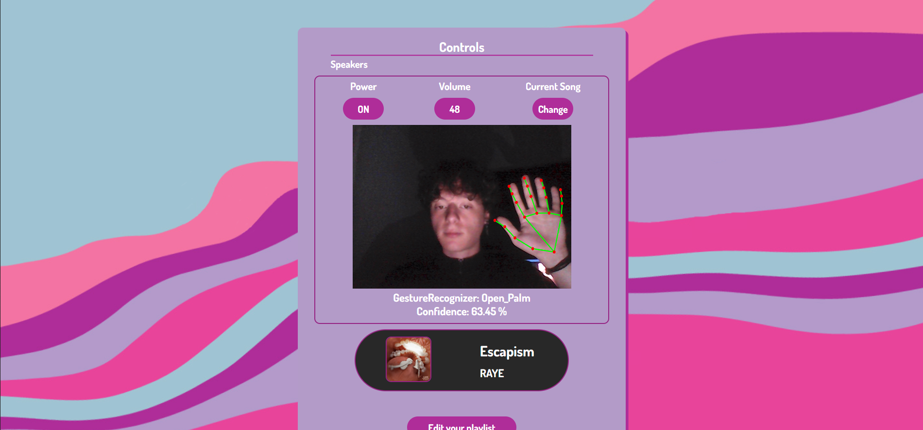

Κώδικας αναγνώρισης χειρονομίας και αλλαγής τιμής στην ιστοσελίδα :

if(categoryName=="Open_Palm"){

let promise = Promise.resolve(changeT(deviceId,token,'active','true',0,user,pswrd));

promise.then(function (val) {

if(val===true){

pH.innerHTML="ON";

cs.play();

}

});

}

Κώδικας για αλλαγή τιμής στο Thingsboard :

async function changeT(deviceId,token,key,value,ios,user,pswrd){

var data;

if(ios==0){

data="{\""+key+"\":\""+value+"\"}";

}

else{

data="{\""+key+"\":"+value+"}";

}

var url="http://localhost:8080/api/plugins/telemetry/"+deviceId+"/SERVER_SCOPE";

try{

const response = await fetch(url, {method: 'POST', headers:{

'Content-Type': 'application/json',

'Accept':'application/json',

'X-Authorization': 'Bearer '+ token

},body:data

})

if(response.status==200){

return true;

}

else if(response.status==401){

times++;

if(times==1){

webcamRunning = false;

getNewToken(user,pswrd);

changeT(deviceId,token,key,value,ios,user,pswrd);

}

else{

return false;

}

}

else{

return false;

}

}

catch (e){

const response5 = await fetch('./logout.php');

document.location.href = 'login.html';

}

}

1. Κλείσιμο των Speakers (Closed Fist Gesture) :

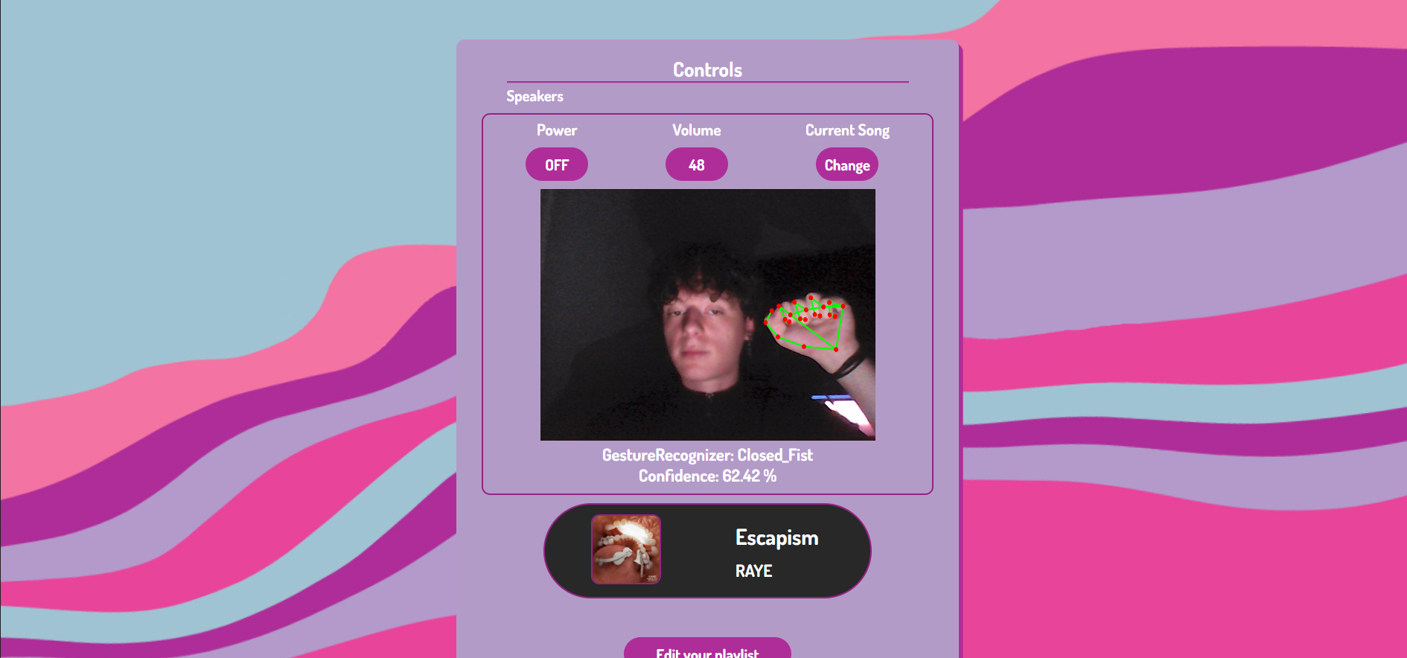

Κώδικας αναγνώρισης χειρονομίας και αλλαγής τιμής στην ιστοσελίδα :

if(categoryName=="Closed_Fist"){

let promise = Promise.resolve(changeT(deviceId,token,'active','false',0,user,pswrd));

promise.then(function (val) {

if(val===true){

pH.innerHTML="OFF";

cs.pause();

}

});

}

Κώδικας για αλλαγή τιμής στο Thingsboard :

async function changeT(deviceId,token,key,value,ios,user,pswrd){

var data;

if(ios==0){

data="{\""+key+"\":\""+value+"\"}";

}

else{

data="{\""+key+"\":"+value+"}";

}

var url="http://localhost:8080/api/plugins/telemetry/"+deviceId+"/SERVER_SCOPE";

try{

const response = await fetch(url, {method: 'POST', headers:{

'Content-Type': 'application/json',

'Accept':'application/json',

'X-Authorization': 'Bearer '+ token

},body:data

})

if(response.status==200){

return true;

}

else if(response.status==401){

times++;

if(times==1){

webcamRunning = false;

getNewToken(user,pswrd);

changeT(deviceId,token,key,value,ios,user,pswrd);

}

else{

return false;

}

}

else{

return false;

}

}

catch (e){

const response5 = await fetch('./logout.php');

document.location.href = 'login.html';

}

}

1. Αύξηση της έντασης των Speakers (Thumb Up Gesture) :

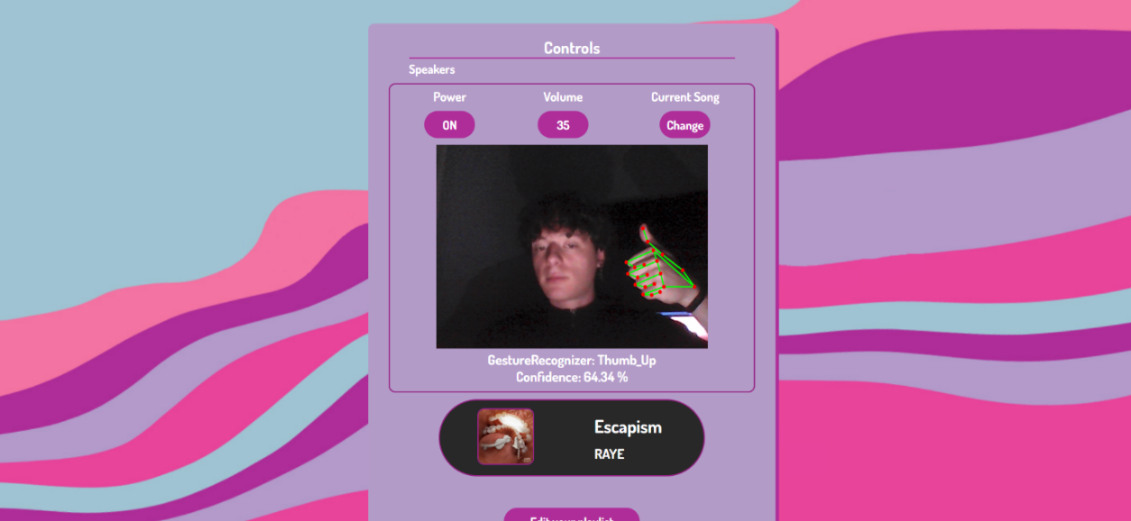

Κώδικας αναγνώρισης χειρονομίας και αλλαγής τιμής στην ιστοσελίδα :

if(categoryName=="Thumb_Up"){

tu=1;

}

setInterval(function() {

if(tu==1){

if(vol<1){

vol=parseFloat(vol.toFixed(2))+0.01;

let promise = Promise.resolve(changeT(did,token,'volume',parseInt(vol*100, 10),1,user,pswrd));

promise.then(function (val){

if(val===true){

cs.volume=vol;

var vs=parseInt(vol*100, 10);

vH.innerHTML=vs.toString();

}

});

}

tu=0;

}

}, 500);

Κώδικας για αλλαγή τιμής στο Thingsboard :

async function changeT(deviceId,token,key,value,ios,user,pswrd){

var data;

if(ios==0){

data="{\""+key+"\":\""+value+"\"}";

}

else{

data="{\""+key+"\":"+value+"}";

}

var url="http://localhost:8080/api/plugins/telemetry/"+deviceId+"/SERVER_SCOPE";

try{

const response = await fetch(url, {method: 'POST', headers:{

'Content-Type': 'application/json',

'Accept':'application/json',

'X-Authorization': 'Bearer '+ token

},body:data

})

if(response.status==200){

return true;

}

else if(response.status==401){

times++;

if(times==1){

webcamRunning = false;

getNewToken(user,pswrd);

changeT(deviceId,token,key,value,ios,user,pswrd);

}

else{

return false;

}

}

else{

return false;

}

}

catch (e){

const response5 = await fetch('./logout.php');

document.location.href = 'login.html';

}

}

1. Μείωση της έντασης των Speakers (Thumb Down Gesture) :

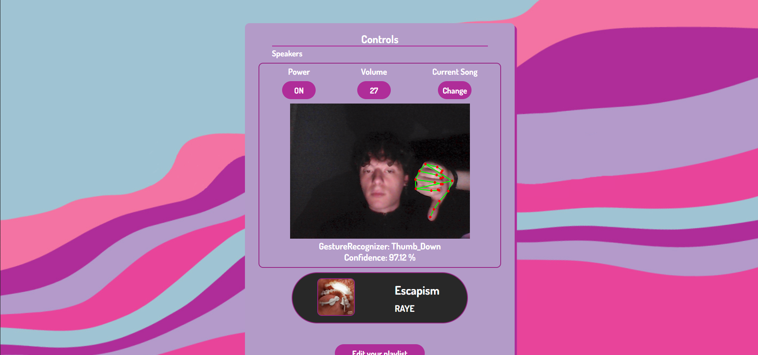

Κώδικας αναγνώρισης χειρονομίας και αλλαγής τιμής στην ιστοσελίδα :

if(categoryName=="Thumb_Down"){

td=1;

}

setInterval(function() {

if(td==1){

if(vol>0){

vol=parseFloat(vol.toFixed(2))-0.01;

let promise = Promise.resolve(changeT(did,token,'volume',parseInt(vol*100, 10),1,user,pswrd));

promise.then(function (val){

if(val===true){

cs.volume=vol;

var vs=parseInt(vol*100, 10);

vH.innerHTML=vs.toString();

}

});

}

td=0;

}

}, 500);

Κώδικας για αλλαγή τιμής στο Thingsboard :

async function changeT(deviceId,token,key,value,ios,user,pswrd){

var data;

if(ios==0){

data="{\""+key+"\":\""+value+"\"}";

}

else{

data="{\""+key+"\":"+value+"}";

}

var url="http://localhost:8080/api/plugins/telemetry/"+deviceId+"/SERVER_SCOPE";

try{

const response = await fetch(url, {method: 'POST', headers:{

'Content-Type': 'application/json',

'Accept':'application/json',

'X-Authorization': 'Bearer '+ token

},body:data

})

if(response.status==200){

return true;

}

else if(response.status==401){

times++;

if(times==1){

webcamRunning = false;

getNewToken(user,pswrd);

changeT(deviceId,token,key,value,ios,user,pswrd);

}

else{

return false;

}

}

else{

return false;

}

}

catch (e){

const response5 = await fetch('./logout.php');

document.location.href = 'login.html';

}

}

1. Αλλαγή του τραγουδιού των Speakers (Victory Gesture) :

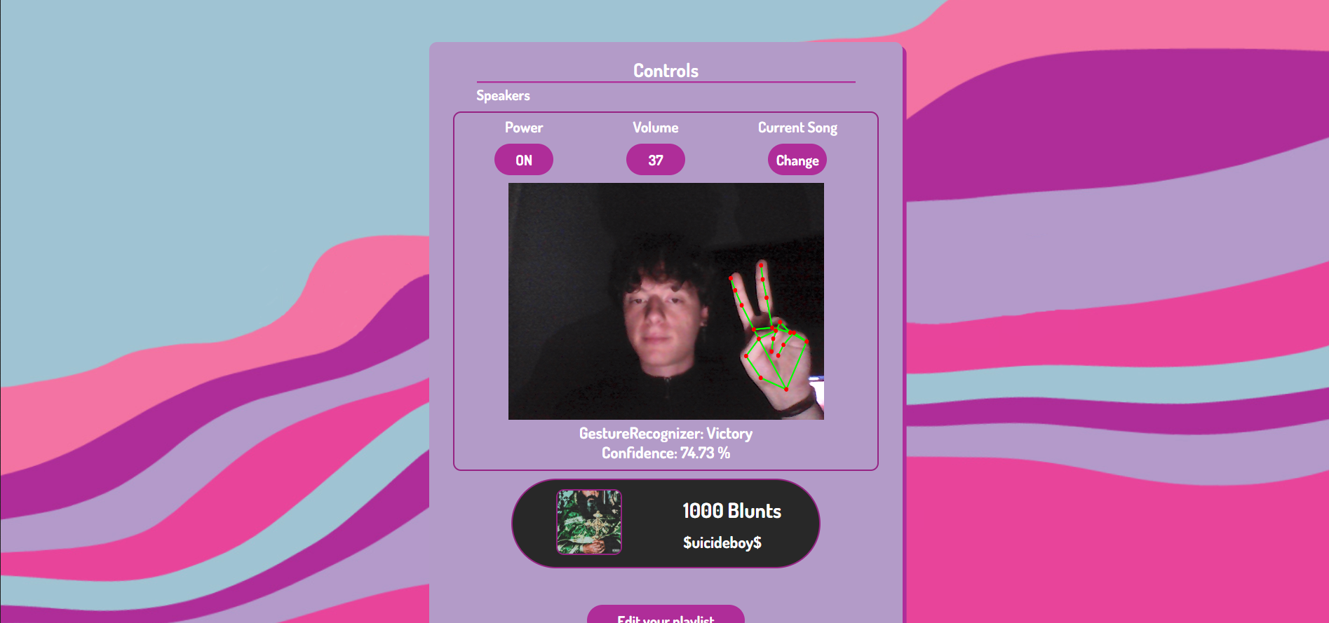

Κώδικας αναγνώρισης χειρονομίας και αλλαγής τιμής στην ιστοσελίδα :

if(categoryName=="Victory"){

inter=1;

}

setInterval(function() {

if(inter==1){

var smp,ss,ssi,si,sid;

var index = songList.findIndex(item => item.song == song.innerHTML);

if(songList.length>index+1){

smp=songList[index+1].mp3;

ss=songList[index+1].song;

ssi=songList[index+1].singer;

si=songList[index+1].image;

sid=songList[index+1].id;

}

else{

smp=songList[0].mp3;

ss=songList[0].song;

ssi=songList[0].singer;

si=songList[0].image;

sid=songList[0].id;

}

let promise = Promise.resolve(changeS(did,token,'sid','image','song','singer','currentSong',sid,si,ss,ssi,smp,user,pswrd));

promise.then(function (val){

if(val===true){

cs.src=smp;

song.innerHTML=ss;

singer.innerHTML=ssi;

image.src=si;

if(pH.innerHTML=="ON"){

cs.play();

}

else{

cs.pause();

}

}

});

}

inter=0;

}, 2000);

Κώδικας για αλλαγή τιμής στο Thingsboard :

async function changeS(deviceId,token,key0,key1,key2,key3,key4,value0,value1,value2,value3,value4,user,pswrd){

var data="{\""+key0+"\":\""+value0+"\",\""+key1+"\":\""+value1+"\""+",\""+key2+"\":\""+value2+"\",\""+key3+"\":\""+value3+"\",\""+key4+"\":\""+value4+"\"}";

var url="http://localhost:8080/api/plugins/telemetry/"+deviceId+"/SERVER_SCOPE";

try{

const response = await fetch(url, {method: 'POST', headers:{

'Content-Type': 'application/json',

'Accept':'application/json',

'X-Authorization': 'Bearer '+ token

},body:data

})

if(response.status==200){

return true;

}

else if(response.status==401){

times++;

if(times==1){

webcamRunning = false;

getNewToken(user,pswrd);

changeS(deviceId,token,key0,key1,key2,key3,key4,value0,value1,value2,value3,value4,user,pswrd);

}

else{

return false;

}

}

else{

return false;

}

}

catch (e){

document.location.href = 'login.html';

}

}

* Σύνδεση όταν ο server του Thingsboard δεν είναι διαθέσιμος :

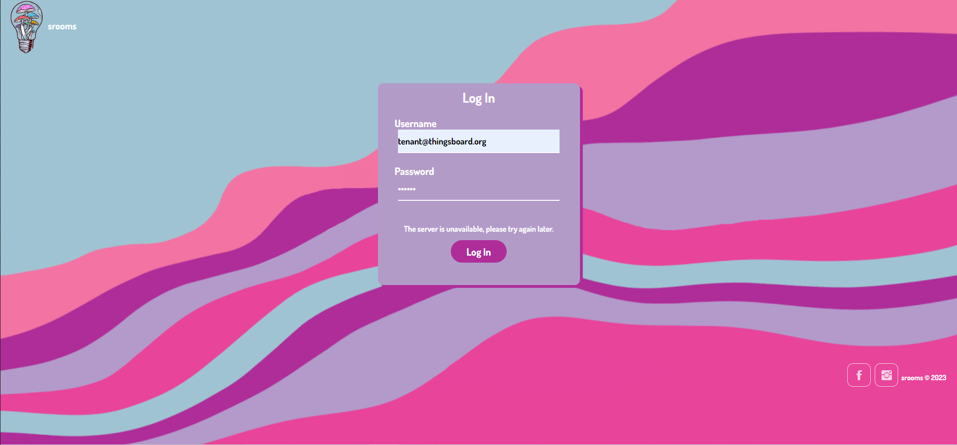

Κώδικας :

try{

const response = await fetch('http://localhost:8080/api/auth/login', {method: 'POST', headers:{

'Content-Type': 'application/json',

'Accept':'application/json'

},

body:data

})

var obj = await response.json();

if(obj.hasOwnProperty('status')){

statusDiv.textContent="Authentication failed. Please check your credentials.";

}

else{

var token = obj.token;

var rtoken = obj.refreshToken;

statusDiv.textContent="";

const response2 = await fetch('http://localhost:8080/api/auth/user', {method: 'GET', headers:{

'Content-Type': 'application/json',

'Accept':'application/json',

'X-Authorization': 'Bearer '+ token

}

})

var obj = await response2.json();

var uid;

var uauth;

if(obj.email==user){

uid=obj.id.id;

uauth=obj.authority;

}

if(uauth=='SYS_ADMIN'){

statusDiv.textContent="Due to your authority, you can't alter the state of the devices.";

}

else{

var formData = new FormData();

formData.append('token', token);

formData.append('rtoken', rtoken);

formData.append('act',0);

formData.append('uid',uid);

formData.append('uauth',uauth);

formData.append('user',user);

formData.append('pswrd',pswrd);

const response1 = await fetch('./tokens.php',{ method: 'POST', body: formData });

document.location.href = 'homepage.html';

}

}

}

catch (e){

statusDiv.textContent="The server is unavailable, please try again later.";

}

**7.Πρωτόκολλο Αξιολόγησης**

Για την αξιολόγηση της εφαρμογής επικεντρωθήκαμε στα ακόλουθα **usability criteria** :

* Efficiency
* Errors
* Satisfaction
* Learnability

Επομένως, μερικές ερωτήσεις που προέκυψαν από αυτά τα κριτήρια είναι οι εξής :

* Πόσο γρήγορα μπορεί ο χρήστης να επιτύχει βασικά Tasks μέσα στο σύστημα;
* Πόσο εύκολα μπορεί ο χρήστης να αξιοποιήσει τις πληροφορίες για τις χειρονομίες;
* Πόσα λάθη κάνει ο χρήστης μέχρι να πραγματοποιήσει ένα Task;
* Πόσο εύχρηστο είναι το User Interface της ιστοσελίδας;

Η μορφή της αξιολόγησης που επιλέχθηκε ήταν **in-person lab experiment** και πραγματοποιήθηκε στα πλαίσια ενός δωματίου σπιτιού στις 5 Σεπτεμβρίου 2023. Όλοι οι συμμετέχοντες πραγματοποιούσαν τα Task που τους είχαν τεθεί ανεξάρτητα από τους υπόλοιπους. Τέλος, κάθε συμμετέχοντας δεχόταν τον ίδιο βαθμό βοήθειας.

Για την αξιολόγηση στρατολογήθηκαν 5 συμμετέχοντες με τα ακόλουθα προφίλ :

* Participant 1 : Φύλο : Αρσενικό

Τμήμα : CEID

Ηλικία : 20-25

* Participant 2 : Φύλο : Αρσενικό

Τμήμα : CEID

Ηλικία : 20-25

* Participant 3 : Φύλο : Αρσενικό

Τμήμα : CEID

Ηλικία : 20-25

* Participant 4 : Φύλο : Αρσενικό

Τμήμα : CEID

Ηλικία : 20-25

* Participant 5 : Φύλο : Αρσενικό

Τμήμα : Ηλεκτρολόγων Μηχανικών και Τεχνολογίας Υπολογιστών

Ηλικία : 20-25

Τα task που επιλέχθηκαν για τα Study Goals που ορίστηκαν παραπάνω δημιουργήθηκαν, ώστε να αξιοποιήσουν κάθε λειτουργία της εφαρμογής και είναι τα ακόλουθα :

* Task 1: Απενεργοποίηση του Light A.
* Task 2: Ενεργοποίηση του Light B και αλλαγή της φωτεινότητας στο 50%.
* Task 3: Ενεργοποίηση του A/C και αλλαγή του modeσε heat.
* Task 4: Αλλαγή του fan του A/C σε low και της θερμοκρασίας σε 35 ℃.
* Task 5: Ενεργοποίηση του ηχείου και αλλαγή του τραγουδιού.
* Task 6: Αλλαγή της έντασης του speaker σε 100%.
* Task 7: Προσθήκη τραγουδιού.

Οι μετρικές που επιλέχθηκαν να συγκεντρωθούν είναι ο χρόνος διεκπεραίωσης Task, ο αριθμός των λαθών και ο αριθμός των clicks ανά Task, ενώ στο τέλος της αξιολόγησης ζητήθηκε από κάθε συμμετέχοντα να συμπληρώσει ένα ερωτηματολόγιο τύπου PSSUQ.

**8.Ευρήματα**

Τα ευρήματα που συγκεντρώθηκαν κατά τη διάρκεια της χρήσης της εφαρμογής από τους συμμετέχοντες, απεικονίζονται παρακάτω με τις προαναφερθείσες μετρικές.

|  |  |  |  |  |  |  |  |
| --- | --- | --- | --- | --- | --- | --- | --- |
| **Participant 1** | **T1** | **T2** | **T3** | **T4** | **T5** | **T6** | **T7** |
| **Clicks** | 1 | 2 | 4 | 3 | 2 | 1 | 12 |
| **Errors** | 0 | 1 | 2 | 1 | 1 | 0 | 0 |
| **Time (sec)** | 53 | 79 | 95 | 46 | 60 | 22 | 79 |
|  |  |  |  |  |  |  |  |
| **Participant 2** | **T1** | **T2** | **T3** | **T4** | **T5** | **T6** | **T7** |
| **Clicks** | 3 | 2 | 3 | 2 | 2 | 1 | 13 |
| **Errors** | 0 | 2 | 2 | 0 | 1 | 0 | 0 |
| **Time (sec)** | 56 | 65 | 90 | 40 | 53 | 18 | 111 |
|  |  |  |  |  |  |  |  |
| **Participant 3** | **T1** | **T2** | **T3** | **T4** | **T5** | **T6** | **T7** |
| **Clicks** | 1 | 2 | 3 | 2 | 2 | 1 | 11 |
| **Errors** | 0 | 0 | 0 | 2 | 0 | 0 | 0 |
| **Time (sec)** | 21 | 25 | 58 | 66 | 15 | 11 | 33 |
|  |  |  |  |  |  |  |  |
| **Participant 4** | **T1** | **T2** | **T3** | **T4** | **T5** | **T6** | **T7** |
| **Clicks** | 6 | 2 | 2 | 1 | 2 | 1 | 13 |
| **Errors** | 0 | 2 | 2 | 1 | 2 | 0 | 0 |
| **Time (sec)** | 31 | 65 | 42 | 69 | 39 | 19 | 38 |
|  |  |  |  |  |  |  |  |
| **Participant 5** | **T1** | **T2** | **T3** | **T4** | **T5** | **T6** | **T7** |
| **Clicks** | 1 | 2 | 2 | 2 | 2 | 1 | 14 |
| **Errors** | 0 | 0 | 0 | 0 | 0 | 0 | 0 |
| **Time (sec)** | 18 | 26 | 45 | 33 | 20 | 17 | 32 |

Οι απαντήσεις στο ερωτηματολόγιο που δόθηκε απεικονίζονται σε μορφή γραφήματος παρακάτω :

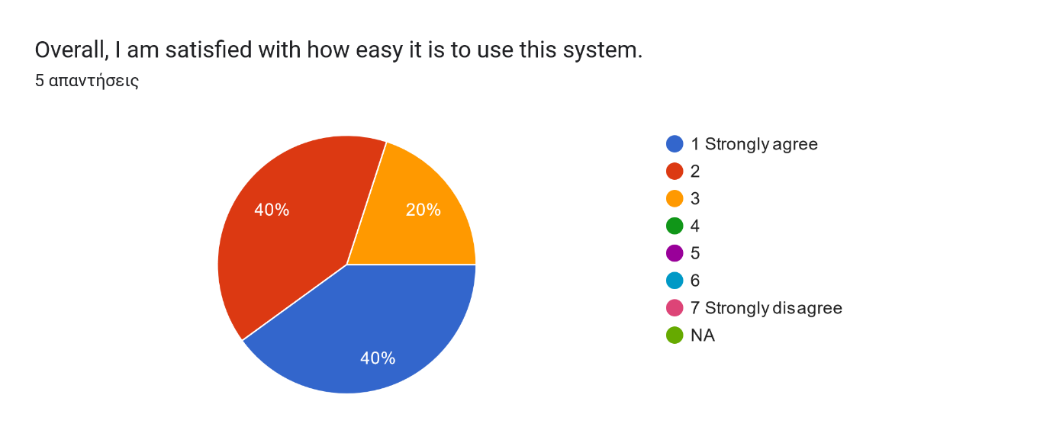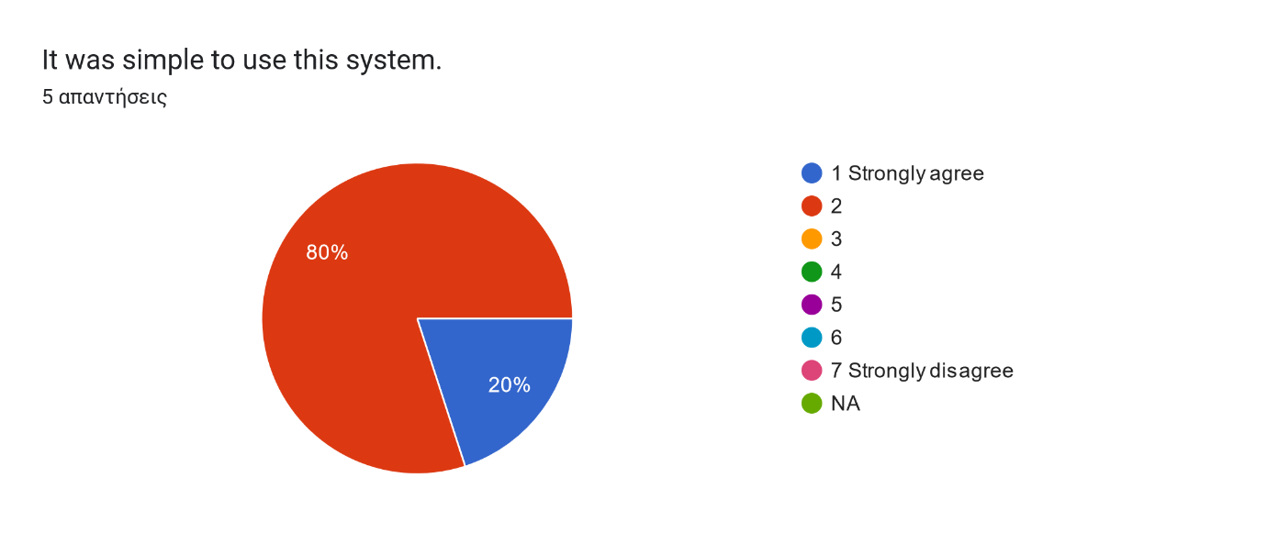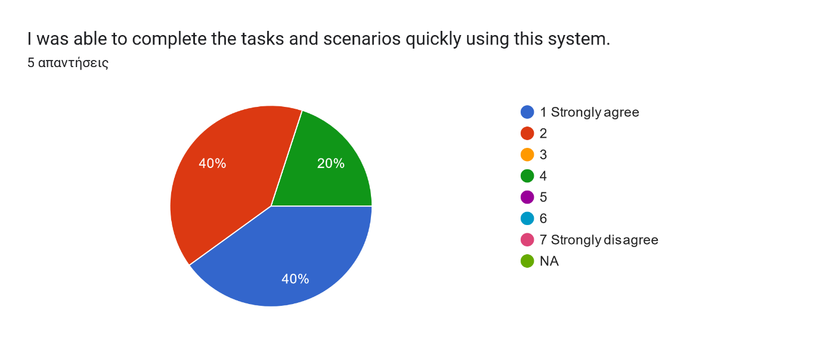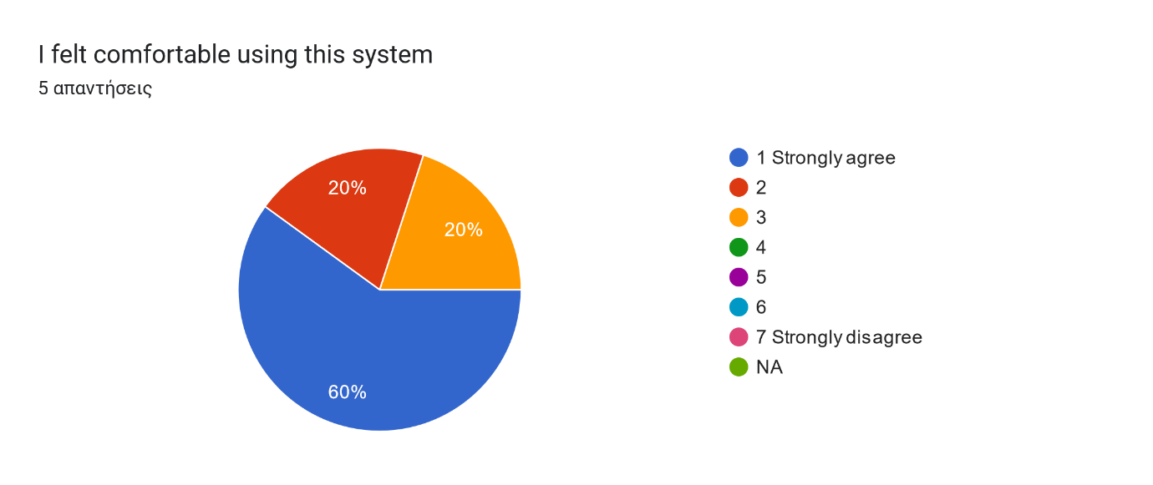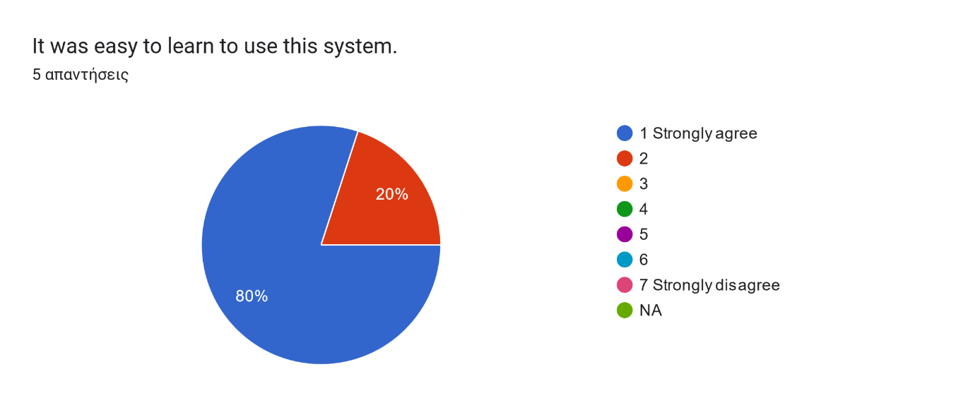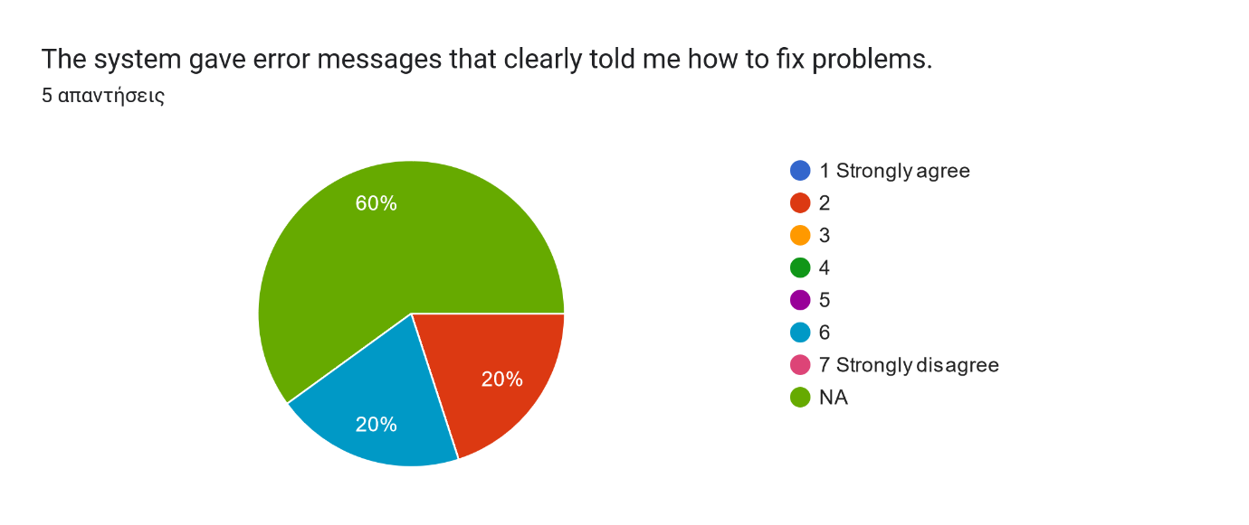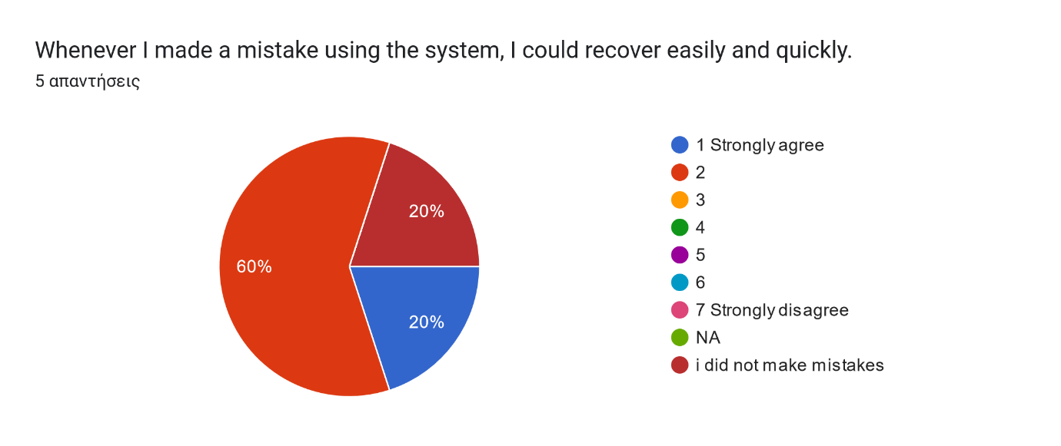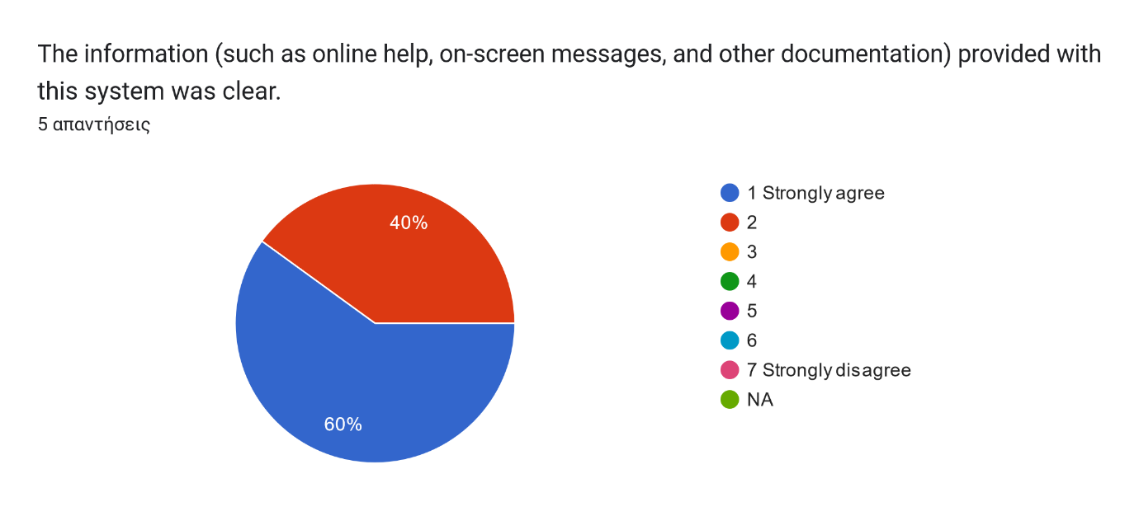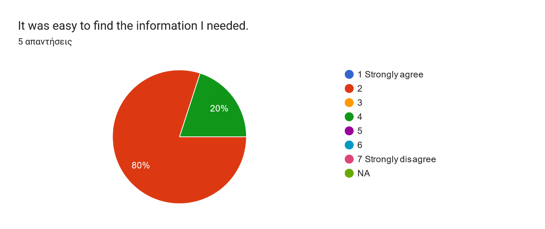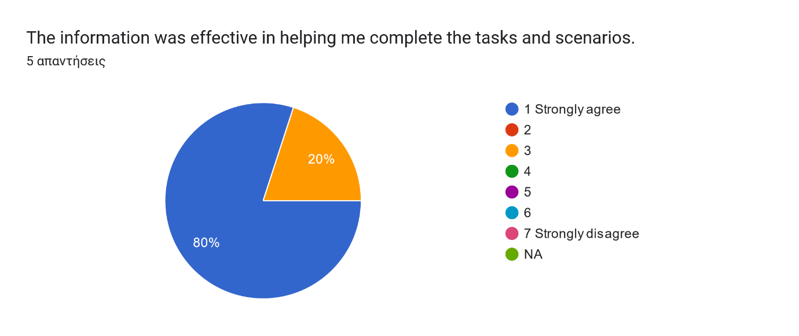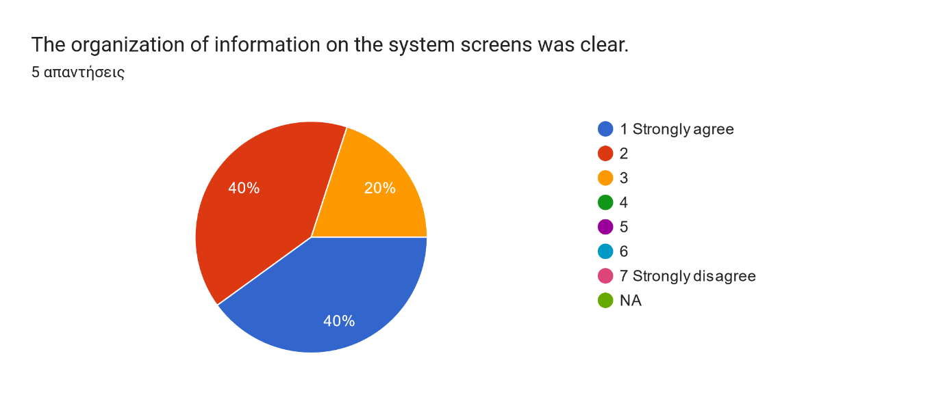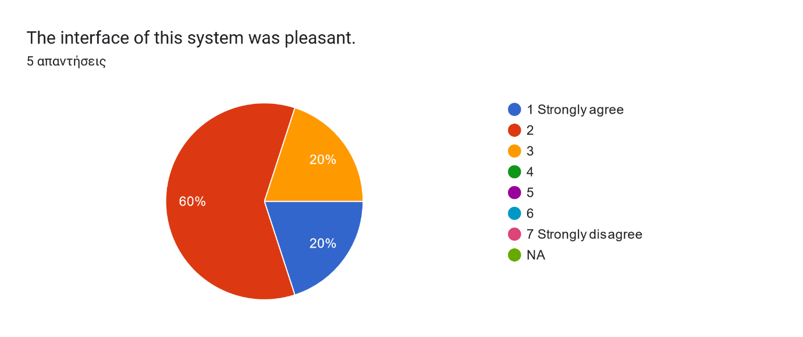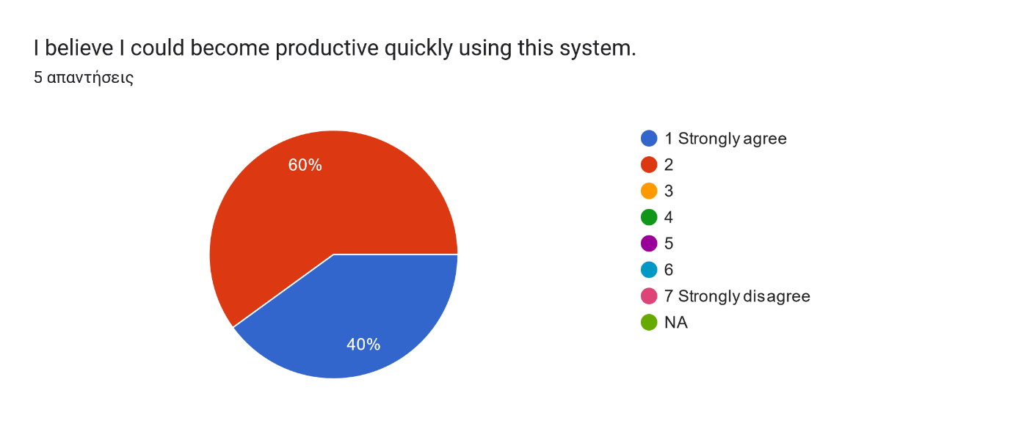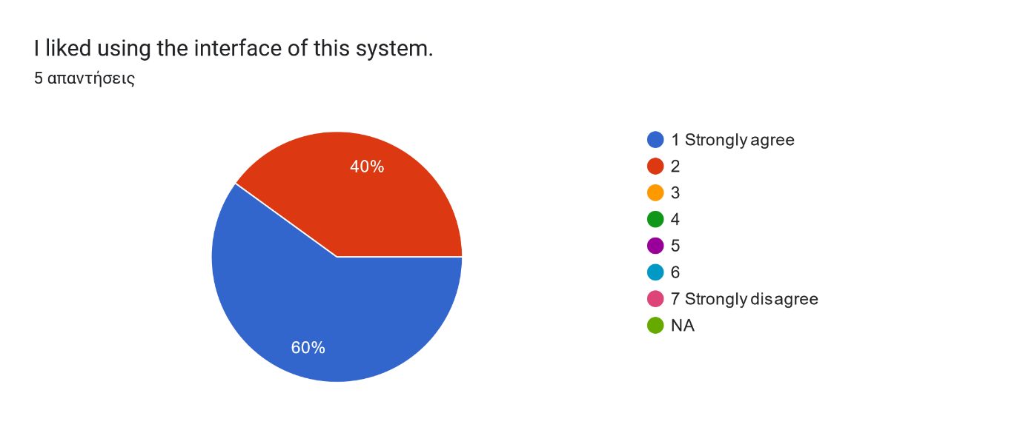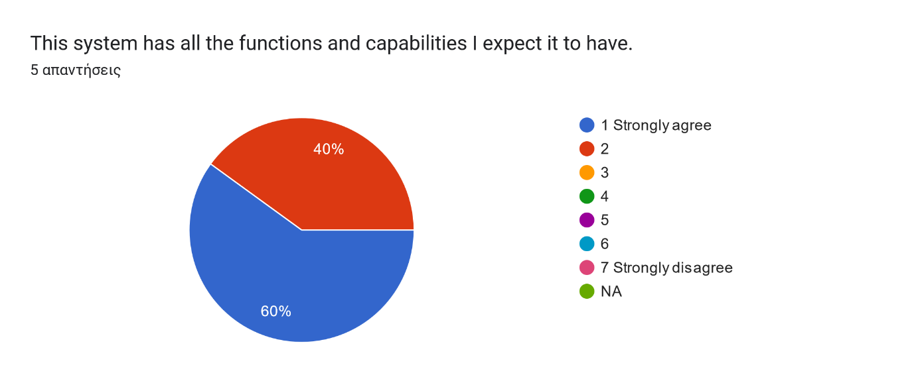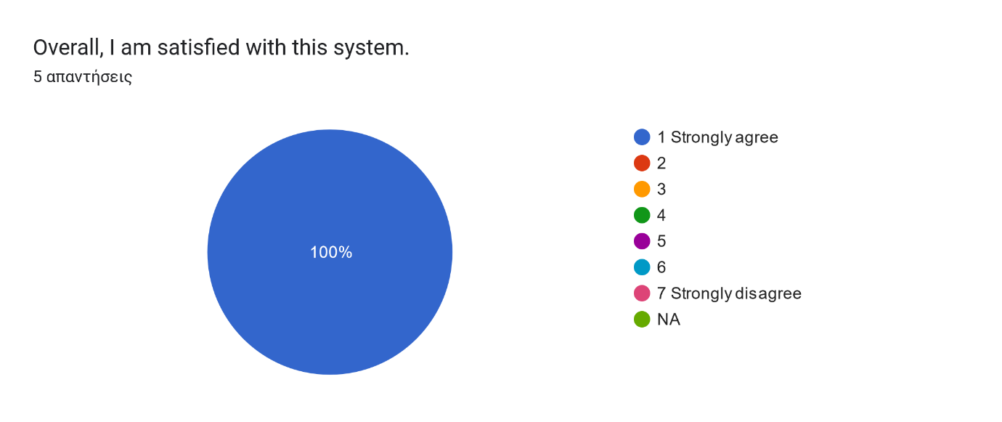

Μετρήσεις PSSUQ :

* SYSUSE: 2.06
* INFOQUAL: 1.77
* INTERQUAL: 1.47
* Overall: 1.78

**Κατάλογος Δραστηριοτήτων:**

Δούρου Βασιλική Ευαγγελία:

* login.js
* isloggedin.js
* logornot.php
* tokens.php
* backWC.js
* controls.css
* lightcontrols.html
* lightcontrols.js
* lightcontrolsC.html
* speakcontrols.js
* speakercontrols.html
* speakercontrolsC.html
* playlist.js
* addsong.js
* addsong.php
* deletesong.php
* songs.php
* uploadimfile.php
* uploadmp3file.php

Μπαλάφας Δημήτριος:

* login.html
* logstyle.css
* logout.js
* logout.php
* homepage.html
* controls.css
* lightcontrols.html
* lightcontrols.js
* lightcontrolsC.html
* accontrols.js
* accontrols.html
* accontrolsC.html
* homepage.css
* playlist.html